|  |  |  |  |  |
| --- | --- | --- | --- | --- |
| **TRƯỜNG CAO ĐẲNG BÁCH KHOA**  **KHOA CÔNG NGHỆ THÔNG TIN BÁO CÁO BÀI TẬP LỚN**  **Đề tài: ………………………………………**  **MÔN: TIN HỌC** | | | | |
|  |  |  |  |  |
| **Giảng viên:** | Vũ Văn Giáp |  |
| **Sinh viên:** | Lò Văn Thành |  |
| **Mã sinh viên:** | 0123456789 |  |
|  |  |  |
| ***Hà Nội, tháng ….. năm 2025*** | | | | |

**MỤC LỤC**

**1.GIỚI THIỆU** **18**

1.1 Bối cảnh - Hiện trạng 18

1.1.1 Thách thức trong việc kinh doanh và bán trà trong tình trạng hiện nay 18

1.1.2 Thực trạng kinh doanh và đặt trà hiện nay. 19

1.2 Mục tiêu - Phạm vi 20

1.3 Nguồn lực - Kế hoạch 21

**2. PHÂN TÍCH** **23**

2.1 Yêu cầu người dùng 23

2.2 Sơ đồ phân rã chức năng 24

2.3 Trường hợp sử dụng 25

2.3.1 Danh sách tác nhân 25

2.3.2 Danh sách Use Case 27

2.3.3 Đặc tả Use Case 34

2.3.3.1 Đăng ký, đăng nhập 35

2.3.3.2 Khách hàng 39

2.3.3.4 Admin 43

2.4 Quan hệ thực thể 78

2.4.1 Sơ đồ quan hệ thực thể 78

Mối quan hệ Nhân Viên - Hoá Đơn 78

2.4.2 Sơ đồ quan hệ thực thể 82

2.4.3 Danh sách thực thể 83

**3. THIẾT KẾ** **85**

3.1 Cơ sở dữ liệu 85

3.1.1 Đặc tả bảng 87

3.2 Giao diện người dùng 103

3.2.1 Phác thảo giao diện 103

1. Giao diện đăng nhập 103

2. Giao diện đăng ký 104

3. Giao diện quản lý sản phẩm 105

4. Giao diện thêm mới sản phẩm 106

5. Giao diện sửa sản phẩm 106

6. Giao diện xóa sản phẩm 107

7. Giao diện xem thông tin chi tiết sản phẩm 108

8. Giao diện quản lý đơn hàng 109

9. Giao diện xác nhận đơn hàng 110

10. Giao diện chuyển trạng thái đơn hàng 111

11. Giao diện quản lý danh mục 112

12. Giao diện xoá thông tin danh mục 113

13. Giao diện sửa danh mục 114

14. Giao diện xem chi tiết danh mục 115

15. Giao diện thêm thuộc tính vào danh mục 116

16. Giao diện quản lý thuộc tính 117

17. Giao diện thêm mới thuộc tính 118

18. Giao diện sửa thông tin thuộc tính 119

19. Giao diện xóa thuộc tính 120

20. Giao diện trang chủ 121

21. Giao diện danh sách sản phẩm 122

22. Giao diện mua sản phẩm 123

23. Giao diện giỏ hàng 124

24. Giao diện thanh toán sản phẩm bằng QR CODE 126

25. Giao diện thống kê 127

**4. THỰC THI** **128**

4.1 Tổ chức mã nguồn 128

4.1.1 Sơ đồ tổ chức 128

Class diagram 128

4.1.2 Thư viện sử dụng 131

**5. KIỂM THỬ** **133**

5.1 Kế hoạch kiểm thử 133

5.1.1 Tiêu chí cần đạt 133

5.1.2 Chiến lược triển khai 133

5.2 Thống kê kết quả 135

**MỤC LỤC HÌNH ẢNH**

**PHIÊN BẢN TÀI LIỆU**

|  |  |  |  |
| --- | --- | --- | --- |
| **Tên** | **Ngày** | **Lý do thay đổi** | **Phiên bản** |
| Xây dựng website bán đồ Nội Thất | 12/08/2025 | Tạo tài liệu | 1.0 |

**DANH SÁCH THÀNH VIÊN**

|  |  |  |  |  |
| --- | --- | --- | --- | --- |
| **STT** | **Họ tên** | **Mã sinh viên** | **Số điện thoại** | **Email** |
| **1** | Lò Văn Thành |  |  |  |
| **2** | Dương Mạnh Linh |  |  |  |
| **3** | Nguyễn Công Nghĩa |  |  |  |
| **4** | Nguyễn Văn Huy |  |  |  |
| **5** | Trần Bá Tính |  |  |  |

**GIẢNG VIÊN HƯỚNG DẪN**

**Họ và tên:** Thầy Vũ Văn Giáp  
**Cơ quan công tác:**   
**Điện thoại:** **Email:**   
**Ý kiến nhận xét, đánh giá của cán bộ hướng dẫn:**

……………………………………………………………………………………

……………………………………………………………………………………

……………………………………………………………………………………

……………………………………………………………………………………

……………………………………………………………………………………

……………………………………………………………………………………

……………………………………………………………………………………

……………………………………………………………………………………

……………………………………………………………………………………

……………………………………………………………………………………

|  |  |
| --- | --- |
|  | **Giáo viên hướng dẫn**  *(Ký và ghi rõ họ tên)* |
|  |  |
|  | *Vũ Văn Giáp* |

**LỜI CẢM ƠN**

Bản đặc tả yêu cầu phần mềm cho đề tài: **“XÂY DỰNG WEBSITE NỘI THẤT”** là kết quả của quá trình nỗ lực không ngừng nghỉ của nhóm chúng em, cùng với sự giúp đỡ, động viên và khích lệ to lớn từ thầy cô, bạn bè và người thân. Qua trang viết này, chúng em xin gửi lời cảm ơn chân thành nhất đến những người đã đồng hành và hỗ trợ chúng em trong suốt quá trình thực hiện đề tài.

Trước hết, với lòng biết ơn sâu sắc, chúng em xin gửi lời cảm ơn đến quý Thầy Cô chuyên ngành **Phát triển phần mềm**, những người đã tận tâm truyền đạt cho chúng em những kiến thức quý báu trong suốt quá trình học tập tại trường. Chính nhờ sự hướng dẫn tận tình và kiến thức nền tảng đó, chúng em mới có thể hoàn thành tốt đề tài nghiên cứu này.

Đặc biệt, chúng em xin bày tỏ lòng biết ơn sâu sắc đến **thầy Vũ Văn Giáp**, giảng viên hướng dẫn Dự án tốt nghiệp của nhóm. Thầy đã luôn quan tâm, tận tình chỉ bảo, định hướng và hỗ trợ chúng em trong từng bước thực hiện đề tài.

Bản đặc tả được thực hiện trong thời gian có hạn, nhóm chúng em vẫn còn nhiều điều chưa thực sự hoàn thiện do còn thiếu kinh nghiệm thực tế. Do đó, chúng em rất mong nhận được những ý kiến đóng góp quý báu từ quý Thầy Cô để có thể bổ sung và nâng cao hơn nữa kiến thức và kỹ năng của mình trong lĩnh vực này.

Cuối cùng, chúng em xin kính chúc quý Thầy Cô khoa **Phát triển phần mềm** dồi dào sức khỏe, luôn vững vàng trên con đường truyền lửa và tri thức cho các thế hệ sinh viên mai sau.

**Chúng em xin chân thành cảm ơn!**

**TÓM TẮT NỘI DUNG DỰ ÁN**

**Dự án xây dựng website Nội Thất** hướng đến những người yêu thích trang trí không gian sống và đang có nhu cầu tìm mua các sản phẩm nội thất chất lượng, an toàn, và có thiết kế thẩm mỹ cao với mức giá hợp lý. Website được phát triển nhằm mang lại trải nghiệm mua sắm tiện lợi, hiện đại, đồng thời hỗ trợ các cửa hàng nội thất mở rộng hoạt động kinh doanh thông qua nền tảng số.

Trang web cung cấp đa dạng các dòng sản phẩm như bàn ghế, tủ kệ, giường ngủ, sofa, đèn trang trí, thảm trải sàn, đồ decor, nội thất văn phòng,... đảm bảo đáp ứng nhiều nhu cầu và phong cách khác nhau của khách hàng – từ hiện đại, tối giản cho đến cổ điển, sang trọng.

Người dùng có thể truy cập vào website và đặt mua nội thất bất kỳ lúc nào, từ bất kỳ đâu. Giao diện trực quan và dễ sử dụng giúp họ tìm kiếm sản phẩm theo tiêu chí như loại sản phẩm, chất liệu, màu sắc, kích thước, mức giá hoặc thương hiệu. Bằng cách sử dụng các bộ lọc tìm kiếm thông minh, người dùng có thể nhanh chóng tìm được sản phẩm phù hợp với không gian sống, văn phòng làm việc hoặc để làm quà tặng tân gia.

Hệ thống giỏ hàng và thanh toán trực tuyến được tích hợp nhằm giúp quá trình mua sắm diễn ra nhanh chóng và thuận tiện. Mỗi sản phẩm nội thất được trình bày với thông tin chi tiết như hình ảnh sắc nét, chất liệu, kích thước, màu sắc, xuất xứ, tính năng sử dụng, hướng dẫn lắp ráp và đánh giá từ khách hàng. Điều này giúp người dùng hiểu rõ hơn về sản phẩm và tự tin hơn trong việc đưa ra quyết định mua hàng.

Bên cạnh đó, website cũng cung cấp các chương trình khuyến mãi, mã giảm giá, và gợi ý sản phẩm liên quan theo xu hướng hoặc theo phong cách trang trí, nhằm mang lại trải nghiệm cá nhân hóa và tăng sự hài lòng của khách hàng.

Đối với quản trị viên, hệ thống được thiết kế với giao diện quản lý dễ sử dụng và tối ưu hóa thao tác. Quản trị viên có thể quản lý toàn bộ các chức năng chính của trang web như danh mục sản phẩm, đơn hàng, khách hàng, nhân viên, nhà cung cấp, tồn kho và doanh thu. Ngoài ra, hệ thống còn hỗ trợ xuất báo cáo thống kê theo thời gian thực, giúp quản trị viên đánh giá hiệu quả kinh doanh và đưa ra chiến lược phát triển phù hợp.

Với vai trò nhân viên, người dùng có quyền truy cập vào các chức năng như xử lý đơn hàng, kiểm tra tồn kho, xác nhận tình trạng giao hàng và hỗ trợ tư vấn khách hàng. Nhân viên cũng có thể theo dõi lịch sử mua hàng của khách để đưa ra gợi ý nội thất phù hợp hoặc cập nhật các chương trình ưu đãi dành cho khách hàng thân thiết.

Website bán đồ nội thất được xây dựng trên nền tảng công nghệ hiện đại, đảm bảo an toàn và bảo mật toàn bộ dữ liệu cá nhân cũng như giao dịch của người dùng. Mọi hoạt động thanh toán đều thông qua các cổng thanh toán trực tuyến uy tín, đảm bảo bảo vệ thông tin tài khoản khách hàng một cách tối ưu.

**QUY ƯỚC TÀI LIỆU**

|  |  |
| --- | --- |
| **Nội dung** | **Quy ước** |
| Khổ giấy | A4 |
| Font chữ | Times New Roman |
| Font size | Mục lớn: 32, in đậm.  Mục trung bình: 18, in đậm.  Mục nhỏ: 14, in đậm.  Nội dung: 12. |

*Bảng 1: Quy ước tài liệu*

**CHÚ GIẢI TÀI LIỆU**

|  |  |  |
| --- | --- | --- |
| **STT** | **Thuật ngữ/Ký hiệu** | **Chú thích** |
| 1 | PK | Khóa chính của bảng |
| 2 | ID11 | Trường có giá trị tự tăng, bắt đầu từ 1, mỗi lần cộng thêm 1 đơn vị |
| 3 | ~~NULL~~ | Không được để trống |
| 4 | NULL | Có thể để trống |
| 5 | java | Là ngôn ngữ lập trình hướng đối tượng |
| 6 | DEV | Người viết ra sản phẩm các chương trình, các phần mềm, trang web. |
| 7 | Tester | Người kiểm tra sản phẩm mà lập trình viên làm ra để nâng cao chất lượng sản phẩm. |
| 8 | Database, CSDL | Là một tập hợp các dữ liệu có tổ chức, thường được sử dụng lưu trữ và truy cập điện tử từ hệ thống máy tính. |
| 9 | ERD | Là mô hình thực thể kết hợp hay còn gọi là thực thể liên kết. |
| 10 | UC, Use case | Mô tả sự tương tác đặc trưng giữa người dùng bên ngoài và hệ thống. |
| 11 | Class diagram | Biểu đồ lớp, là một biểu đồ cấu trúc tĩnh mô tả cấu trúc của hệ thống bằng cách hiển thị các lớp của hệ thống, các thuộc tính, hoạt động của chúng và mối quan hệ giữa các đối tượng. |

*Bảng 2: Chú giải thuật ngữ*

# 1.GIỚI THIỆU

## 1.1 Bối cảnh - Hiện trạng

### 1.1.1 Thách thức trong việc kinh doanh và bán trà hiện nay.

Thị trường tiêu dùng các sản phẩm trà – đặc biệt là trà thảo mộc và các loại trà truyền thống – hiện đang đối mặt với nhiều thách thức trong bối cảnh cạnh tranh ngày càng khốc liệt và hành vi người tiêu dùng thay đổi mạnh mẽ dưới tác động của kỷ nguyên số. Một số vấn đề nổi bật có thể kể đến như sau:

* Sự chuyển dịch sang môi trường mua sắm trực tuyến:  
  Trong thời đại công nghệ phát triển nhanh chóng, thói quen tiêu dùng đang thay đổi đáng kể. Người mua không còn phụ thuộc vào các cửa hàng truyền thống mà dần chuyển sang các nền tảng trực tuyến, nơi họ có thể dễ dàng tìm kiếm, so sánh và đặt hàng chỉ với vài thao tác trên điện thoại hoặc máy tính. Điều này mở ra cơ hội tiếp cận thị trường rộng lớn hơn, nhưng cũng đồng nghĩa với việc các tiệm trà phải đầu tư nhiều hơn vào công nghệ, khả năng vận hành và dịch vụ khách hàng.
* Khó khăn của các tiệm trà truyền thống trong chuyển đổi số:  
  Phần lớn các tiệm trà nhỏ lẻ hoặc hộ kinh doanh gia đình vẫn đang hoạt động dựa trên các phương thức truyền thống như bán trực tiếp tại cửa hàng, qua chợ, hội chợ hoặc dựa vào khách quen. Việc chuyển sang hình thức kinh doanh online vẫn còn là rào cản lớn do thiếu kiến thức công nghệ, kỹ năng vận hành hệ thống số hoặc hạn chế về nguồn vốn đầu tư.
* Áp lực cạnh tranh ngày càng tăng:  
  Sự xuất hiện của nhiều thương hiệu lớn, sản phẩm nhập khẩu cũng như các nhãn hàng nội địa có chiến lược đầu tư bài bản khiến thị trường trà trở nên sôi động nhưng cũng cạnh tranh hơn bao giờ hết. Các cửa hàng nhỏ buộc phải tạo sự khác biệt về chất lượng sản phẩm, mẫu mã, giá cả và đặc biệt là trải nghiệm khách hàng để giữ chân người tiêu dùng.
* Thách thức trong ứng dụng công nghệ:  
  Việc tích hợp các giải pháp công nghệ như website thương mại điện tử, hệ thống thanh toán online, chatbot tư vấn tự động, quản lý kho hàng và đơn hàng thông minh… là xu hướng tất yếu. Tuy nhiên, nhiều đơn vị kinh doanh nhỏ vẫn gặp khó khăn trong việc triển khai do thiếu đội ngũ kỹ thuật hoặc ngân sách đầu tư hạn chế.
* Xu hướng cá nhân hóa và trải nghiệm người dùng:  
  Người tiêu dùng hiện đại không chỉ quan tâm đến chất lượng trà mà còn đề cao trải nghiệm cá nhân hóa, sự kết nối cảm xúc với thương hiệu và giá trị tinh thần mà sản phẩm mang lại. Họ tìm kiếm sự thư giãn, lối sống lành mạnh và mong muốn một quá trình mua sắm thuận tiện, nhanh chóng và dễ dàng từ các nền tảng online.
* Kết luận:  
  Từ những thách thức trên, có thể thấy rằng việc phát triển một website bán trà thảo mộc chuyên nghiệp, hiện đại và thân thiện với người dùng là nhu cầu cấp thiết. Đây không chỉ là bước đi giúp các tiệm trà bắt kịp xu thế tiêu dùng mới mà còn là chiến lược hiệu quả để mở rộng thị trường, nâng cao năng lực cạnh tranh và gia tăng doanh thu bền vững trong thời đại số hóa.

### 1.1.2 Thực trạng kinh doanh và đặt trà hiện nay.

Trong bối cảnh hiện nay, việc mua sắm các sản phẩm nội thất không chỉ đơn thuần là đáp ứng nhu cầu sinh hoạt, mà còn trở thành một phần quan trọng trong việc nâng cao chất lượng cuộc sống và thể hiện phong cách cá nhân của mỗi người. Cuộc sống hiện đại, nhịp độ nhanh cùng với sự gia tăng về mức sống đã khiến nhu cầu đầu tư vào không gian sống – từ phòng khách, phòng ngủ đến không gian làm việc – ngày càng được chú trọng.

Một xu hướng đáng chú ý là sự phát triển mạnh mẽ của công nghệ và các nền tảng thương mại điện tử trong lĩnh vực kinh doanh nội thất. Nhờ vào các website mua sắm và ứng dụng trên điện thoại, người tiêu dùng có thể dễ dàng tìm kiếm, so sánh và đặt mua các sản phẩm nội thất mọi lúc, mọi nơi mà không cần đến trực tiếp cửa hàng. Điều này không chỉ giúp tiết kiệm thời gian mà còn mở ra cơ hội tiếp cận khách hàng trên phạm vi rộng hơn cho các doanh nghiệp nội thất.

Ngoài ra, ngày càng nhiều người tiêu dùng ưu tiên lựa chọn hình thức mua nội thất trực tuyến để giảm bớt công sức đi lại, đặc biệt trong các thành phố lớn nơi giao thông đông đúc và quỹ thời gian eo hẹp.

Thông qua các nền tảng bán hàng online hoặc website chính thức của cửa hàng, khách hàng có thể xem trước thiết kế, chất liệu, kích thước, màu sắc, đánh giá từ người mua khác, và được tư vấn trực tiếp trước khi đưa ra quyết định. Đây là mô hình mua sắm hiện đại, phù hợp với lối sống bận rộn ngày nay.

Tuy nhiên, sự tiện lợi của mua sắm trực tuyến cũng đi kèm với một số rủi ro. Một bộ phận người tiêu dùng vì thiếu thời gian tìm hiểu hoặc quá tập trung vào giá cả và khuyến mãi nên dễ lựa chọn phải những sản phẩm nội thất kém chất lượng, sai lệch thông tin hoặc không rõ nguồn gốc. Điều này không chỉ ảnh hưởng đến trải nghiệm sử dụng mà còn tiềm ẩn rủi ro về an toàn và độ bền của sản phẩm.

Bên cạnh đó, các yếu tố khách quan như biến động kinh tế, giá nguyên vật liệu tăng cao, và thay đổi hành vi tiêu dùng sau dịch bệnh cũng ảnh hưởng đáng kể đến hoạt động kinh doanh nội thất. Để thích ứng và duy trì hiệu quả kinh doanh, các cửa hàng nội thất buộc phải thay đổi chiến lược: đa dạng hóa sản phẩm, cải tiến mẫu mã, đầu tư mạnh vào bán hàng trực tuyến, triển khai chính sách hậu mãi, giao hàng linh hoạt, và xây dựng thương hiệu uy tín để tạo dựng lòng tin nơi khách hàng.

Từ những thực trạng nêu trên, có thể khẳng định rằng việc xây dựng một **website bán đồ nội thất chuyên nghiệp**, tích hợp các chức năng như giới thiệu sản phẩm chi tiết, đặt hàng, thanh toán, đánh giá và chăm sóc khách hàng là một hướng đi tất yếu. Đây không chỉ là công cụ hỗ trợ kinh doanh hiệu quả trong thời đại số, mà còn là yếu tố then chốt giúp doanh nghiệp nâng cao năng lực cạnh tranh và mở rộng thị phần trên thị trường đầy biến động hiện nay.

## 1.2 Mục tiêu - Phạm vi

Dự án **Cửa hàng nội thất trực tuyến** hướng đến việc xây dựng một nền tảng thương mại điện tử hiện đại, phục vụ cho nhu cầu kinh doanh các sản phẩm nội thất gia đình, văn phòng và trang trí không gian sống. Website không chỉ là công cụ bán hàng trực tuyến mà còn là cầu nối giữa cửa hàng và người tiêu dùng đang tìm kiếm những giải pháp nội thất chất lượng, thẩm mỹ và phù hợp với phong cách sống hiện đại.

Chúng tôi cam kết mang lại những giá trị sau:

**Mục tiêu chung của website:**

* **Tạo nguồn thu nhập bền vững** thông qua việc mở rộng hoạt động kinh doanh nội thất sang môi trường trực tuyến.
* **Xây dựng hình ảnh thương hiệu nội thất chuyên nghiệp, hiện đại, đáng tin cậy** và phù hợp với xu hướng tiêu dùng mới.
* **Ứng dụng công nghệ số** vào hoạt động kinh doanh và chăm sóc khách hàng, góp phần nâng cao khả năng cạnh tranh trên thị trường nội thất ngày càng khốc liệt.
* **Mang đến trải nghiệm mua sắm tối ưu** cho khách hàng, từ khâu tham khảo sản phẩm đến thanh toán và giao hàng.

**Phạm vi của dự án:**

Dự án tập trung xây dựng một hệ thống **website bán hàng trực tuyến chuyên về nội thất**, tích hợp các chức năng thiết yếu, đảm bảo đáp ứng đầy đủ nhu cầu của cả người mua và người quản lý:

* **Giao diện thân thiện, dễ sử dụng**, cho phép khách hàng dễ dàng tìm kiếm sản phẩm nội thất theo loại (sofa, giường, tủ...), chất liệu, kích thước, màu sắc, mức giá hoặc thương hiệu.
* **Tích hợp chức năng giỏ hàng, thanh toán trực tuyến**, theo dõi trạng thái đơn hàng và xem lịch sử mua sắm.
* **Hiển thị chi tiết thông tin sản phẩm** như hình ảnh, mô tả, kích thước, chất liệu, màu sắc, công năng, hướng dẫn lắp đặt và đánh giá từ khách hàng.
* **Trang quản trị dành cho quản trị viên**, hỗ trợ quản lý toàn bộ hệ thống bao gồm: sản phẩm, đơn hàng, khách hàng, nhân viên, kho hàng và doanh thu.
* **Phân quyền cho nhân viên**, cho phép hỗ trợ xử lý đơn hàng, cập nhật tồn kho, xác nhận tình trạng giao hàng và tương tác, tư vấn với khách hàng.
* **Đảm bảo an toàn bảo mật thông tin** người dùng, dữ liệu đơn hàng và thông tin thanh toán theo các tiêu chuẩn hệ thống bảo mật hiện hành.

## 1.3 Nguồn lực - Kế hoạch

Dự án tiến hành từ ngày 25/05/2025 đến ngày 20/08/2025.

**Thành viên nhóm bao gồm:**

|  |  |  |
| --- | --- | --- |
| **STT** | **Họ và tên** | **Chức vụ** |
| **1** | Lò Văn Thành | Trưởng nhóm |
| **2** | Dương Mạnh Linh | Thành viên |
| **3** | Nguyễn Công Nghĩa | Thành viên |
| **4** | Nguyễn Văn Huy | Thành viên |
| **5** | Trần Bá Tính | Thành viên |

**Bảng Kế Hoạch**

|  |  |  |
| --- | --- | --- |
| **STT** | **Nhiệm vụ** | **Thành viên** |
| **1** | Nghiên cứu, khảo sát dự án | Trần Bá Tính |
| **2** | Thiết kế ERM, ERD, S. | Lò Văn Thành |
| **3** | Vẽ sơ đồ phân rã chức năng. | Nguyễn Công Nghĩa |
| **4** | Vẽ Use case tổng. | Lò Văn Thành |
| **5** | Vẽ Use case khách hàng. | Dương Mạnh Linh |
| **6** | Vẽ Use case quản trị viên. | Trần Bá Tính |
| **7** | Thiết kế activity diagram. | Trần Bá Tính |
| **8** | Thiết kế giao diện. | Nguyễn Công Nghĩa |
| **9** | Lập trình các chức năng của website | Lò Văn Thành |
| **10** | Kiểm thử. | Nguyễn Văn Huy |

*Bảng 3: Bảng kế hoạch*

# 2. PHÂN TÍCH

## 2.1 Yêu cầu người dùng

|  |  |  |  |
| --- | --- | --- | --- |
| **Mã** | **Người dùng** | **Yêu cầu** | **Chức năng** |
| **US-1** | Khách hàng | Chọn chi nhánh, tìm kiếm loại sản phẩm nội thất có sẵn | Đặt được sản phẩm mong muốn từ đúng chi nhánh giao hàng |
| **US-2** | Khách hàng | Xem thông tin chi tiết về sản phẩm nội thất trước khi đặt | Biết rõ chất liệu, kích thước, màu sắc để chọn đúng sản phẩm phù hợp |
| **US-3** | Khách hàng | Xem thông tin đơn hàng sau khi đặt | Kiểm tra lại đơn để tránh sai sót khi giao hàng |
| **US-4** | Khách hàng | Xem thông tin lịch sử đơn hàng đã đặt | Theo dõi lại các đơn đã đặt để dễ tái đặt lại lần sau |
| **US-5** | Khách hàng | Đăng ký tài khoản | Đăng nhập và sử dụng các chức năng của hệ thống |
| **US-6** | Khách hàng | Quên mật khẩu | Lấy lại tài khoản khi quên mật khẩu |
| **US-7** | Khách hàng | Sử dụng các phương thức thanh toán | Thanh toán dễ dàng hơn qua các cổng ví,COD |
| **US-8** | Quản trị viên | Quản lý sản phẩm | Thêm ,Sửa, xem và xoá các loại trà trong hệ thống |
| **US-9** | Quản trị viên | Quản lý khách hàng | Xem hoặc khoá tài khoản vi phạm |
| **US-10** | Quản trị viên | Quản lý đơn hàng | Theo dõi, chỉnh sửa trạng thái đơn hàng |
| **US-11** | Quản trị viên | Quản lý Kho hàng | Nhập kho, Xuất kho, xem lịch sử giao dịch |
| **US-12** | Quản trị viên | Xem thống kê | Theo dõi dữ liệu kinh doanh |
| **US-13** | Quản trị viên | Quản lý đánh giá giá | Sửa, duyệt, ẩn, xóa đánh giá |
| **US-14** | Quản trị viên | Quản lý danh mục | Thêm, sửa, xóa, khôi phục |

*Bảng 4: Yêu cầu người dùng*

## 2.2 Sơ đồ phân rã chức năng

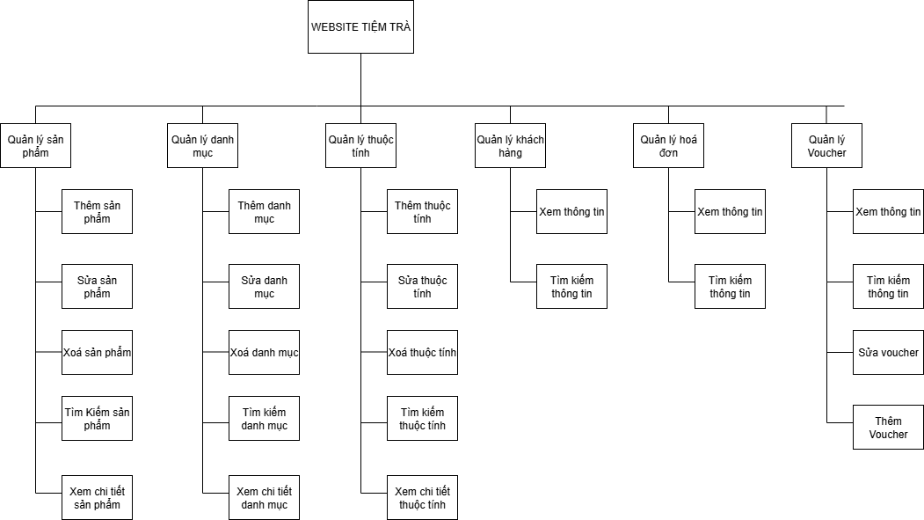

*Hình 1: Sơ đồ phân rã chức năng*

## 2.3 Trường hợp sử dụng

### 2.3.1 Danh sách tác nhân

|  |  |  |
| --- | --- | --- |
| **STT** | **Tên tác nhân** | **Mô tả** |
| **1** | Khách hàng | **Chưa đăng ký tài khoản**:  Là người dùng truy cập hệ thống nhưng chưa có tài khoản.   * Có thể xem menu các loại trà đang bán và sắp ra mắt. * Có thể tìm kiếm sản phẩm theo loại trà, mức giá, đánh giá,… * **Không thể đặt hàng** * **Đã đăng ký tài khoản (khách hàng thành viên)**:  Là khách hàng đã tạo tài khoản và xác nhận thành viên. * Có thể xem menu, tìm kiếm sản phẩm, đánh giá trà. * **Có thể đặt hàng**, thanh toán * Quản lý đơn hàng của mình (xem lịch sử, trạng thái đơn,…) |
|
| **2** | Quản trị viên | Là người có quyền quản lý cao nhất, đăng nhập với vai trò “Admin”.  • **Quản lý danh mục sản phẩm**   * Thêm, sửa, xóa danh mục * Phân loại sản phẩm theo danh mục để dễ dàng quản lý và tìm kiếm.   • **Quản lý sản phẩm**   * Thêm mới, chỉnh sửa, hoặc xóa mềm sản phẩm. * Cập nhật thông tin chi tiết: tên, mô tả, giá, hình ảnh, tồn kho,… * Quản lý các biến thể sản phẩm.   • **Quản lý đơn hàng**   * Theo dõi, xử lý và cập nhật trạng thái đơn hàng (đang xử lý, giao hàng, hoàn thành, hủy,…). * Kiểm tra chi tiết đơn hàng, khách hàng đặt, phương thức thanh toán, và tổng tiền.   • **Quản lý người dùng**  Xem danh sách tài khoản người dùng.   * Khóa/mở khóa tài khoản vi phạm hoặc có hành vi bất thường. * Xem đơn khách hàng đặt, sửa thông tin   • **Quản lý đánh giá**  Xem, kiểm duyệt hoặc xóa các đánh giá không phù hợp.   * Theo dõi mức độ hài lòng của khách hàng với sản phẩm.   • **Quản lý kho hàng (tồn kho)**   * Theo dõi số lượng sản phẩm còn lại. * Cảnh báo sản phẩm sắp hết hàng hoặc tồn kho thấp. * Cập nhật số lượng nhập/xuất khi có thay đổi.   • **Thống kê & Báo cáo**   * Xem thống kê tổng quan: doanh thu theo ngày/tháng/năm. * Theo dõi số lượng đơn hàng, sản phẩm bán chạy, lượng người dùng hoạt động. * Xuất dữ liệu báo cáo để phân tích hoạt động kinh doanh. |

*Bảng 5: Danh sách tác nhân*

### 

### 

### 2.3.2 Danh sách Use Case

|  |  |
| --- | --- |
| **Ký Hiệu** | **Giải Thích** |
|  | Actor được dùng để chỉ người sử dụng hoặc một đối tượng nào đó bên ngoài tương tác với hệ thống chúng ta đang xem xét |
|  | Use Case là chức năng mà các Actor sẽ sử dụng |
|  | Generalization được sử dụng để thể hiện quan hệ thừa kế giữa các Actor hoặc giữa các Use Case với nhau |
|  | Include là quan hệ giữa các Use Case với nhau, nó mô tả việc một Use Case lớn được chia ra thành các Use Case nhỏ để dễ cài đặt (module hóa) hoặc thể hiện sự dừng lại. |

*Bảng 6: Chủ giải Use case*

### 

### 

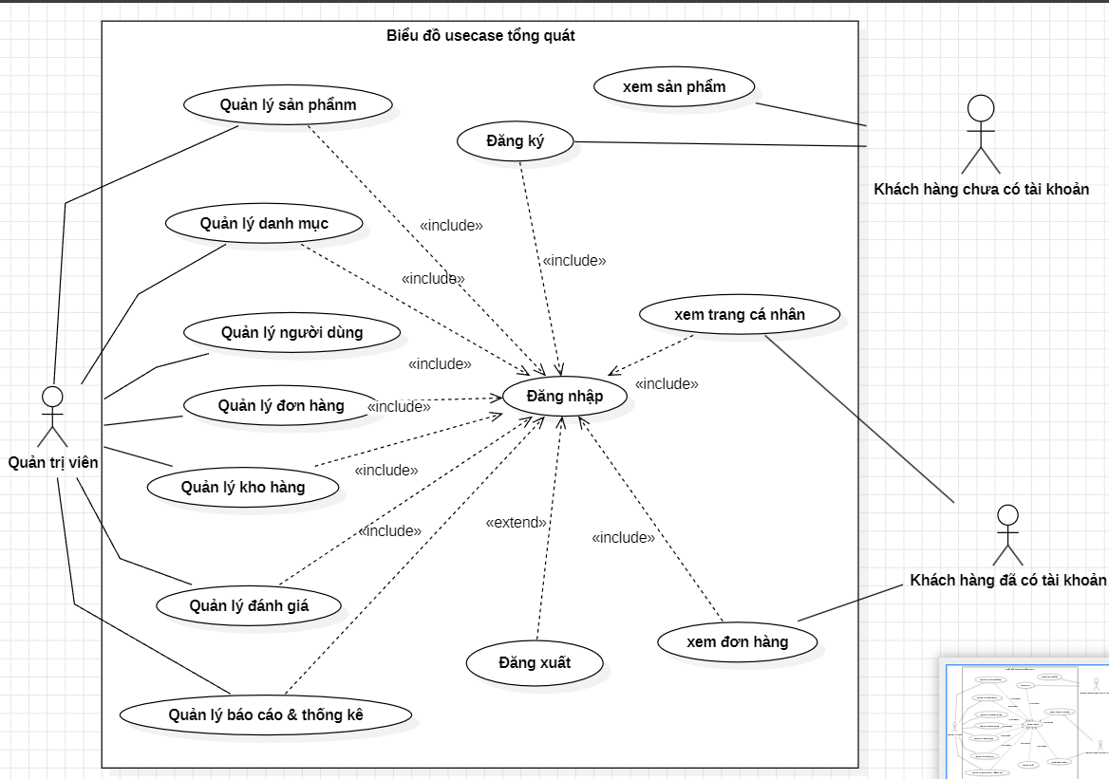

### 

*Hình 1: UC-1: Use case tổng*

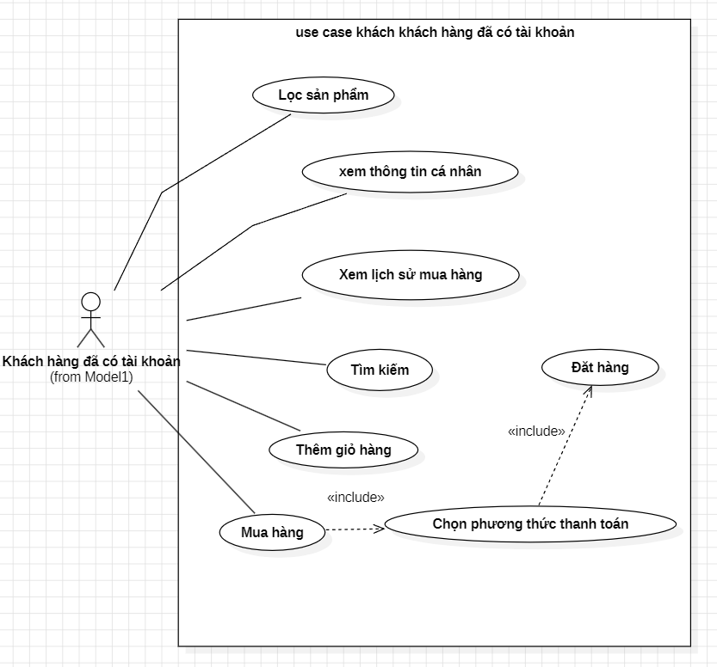

*Hình 2: UC-2: Use case khách hàng đã có tài khoản*

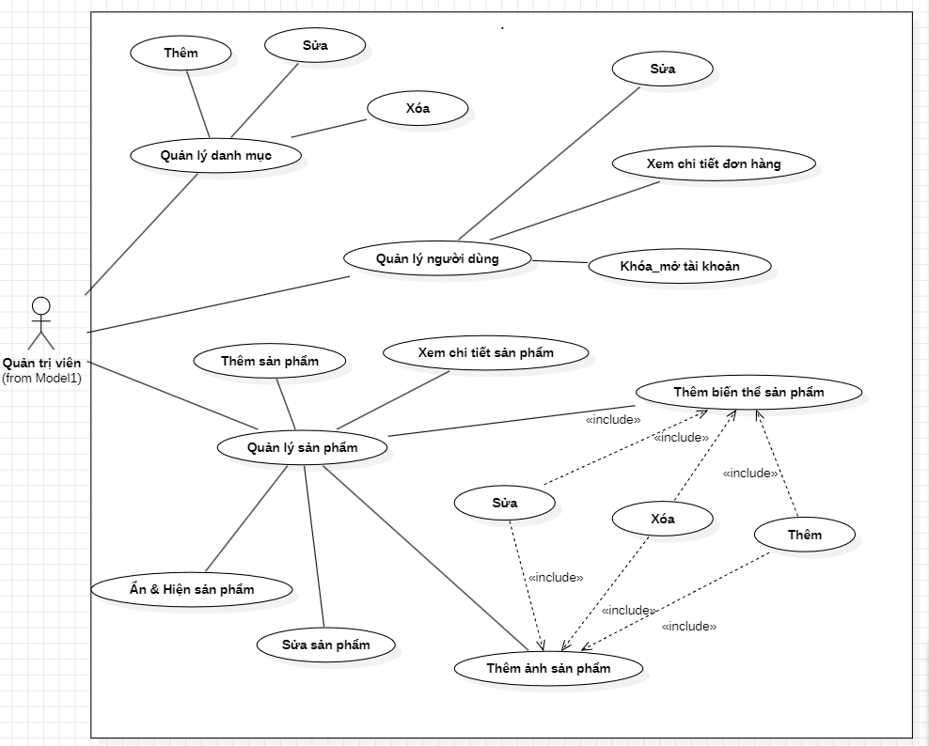

*Hình 3: UC-3: Use case quản trị viên*

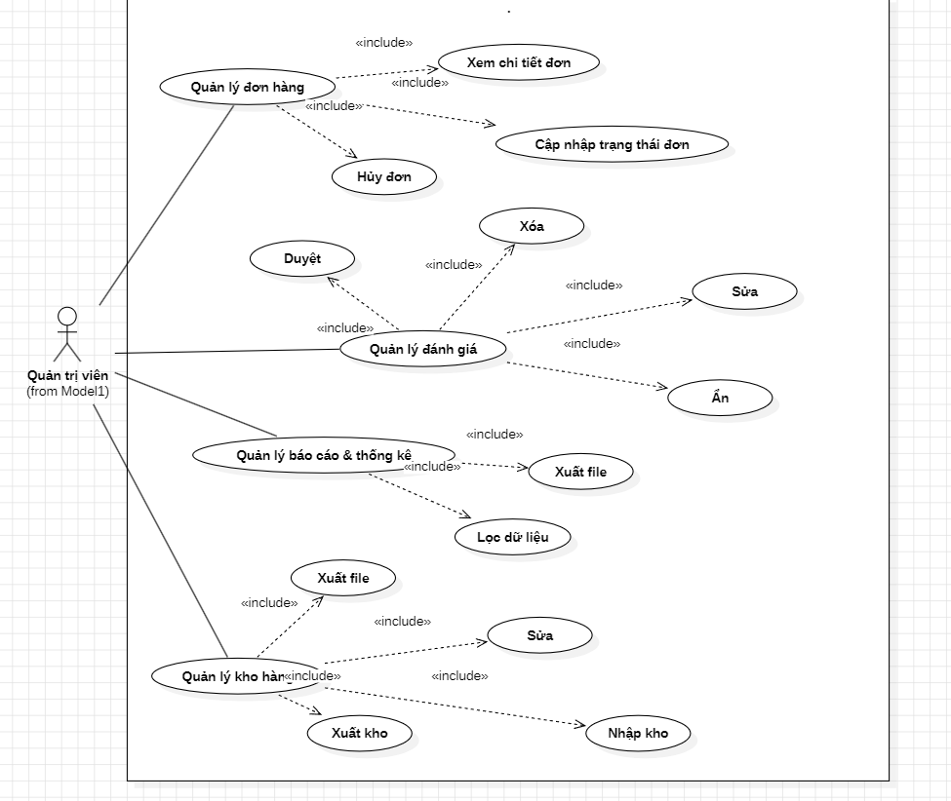

*Hình 4: UC-4: Use case quản trị viên*

|  |  |  |  |  |
| --- | --- | --- | --- | --- |
| **STT** | **Mã UC** | **Tên UC** | **Tác nhân** | **Mô tả** |
| **1** | UC-1 | Use case tổng | Quản trị viên,  Khách hàng chưa xác nhận tài khoản,  Khách hàng đã xác nhận tài khoản | Bao gồm toàn bộ các chức năng chính của website và cho thấy được các tác nhân cụ thể sử dụng được những chức năng nào, và giữa các chức năng và các tác nhân có quan hệ như thế nào với nhau. |
| **2** | UC-2 | Khách hàng đã có tài khoản trên hệ thống. | Khách hàng | Khách hàng sử dụng email hoặc tài khoản mạng xã hội (Google, Facebook) để đăng nhập vào hệ thống. Sau khi đăng nhập thành công, khách hàng có thể đặt sản phẩm, xem lịch sử đặt hàng. |
| **3** | UC-3  và  UC-4 | Use case quản trị viên | Quản trị viên | Bao gồm chức năng thêm, sửa, xóa, xem chi tiết, tìm kiếm ‘ sản phẩm, đơn hàng, , khách hàng’. |

*Bảng 7: Mô tả các use case*

### 

### 2.3.3 Đặc tả Use Case

##### 

|  |  |
| --- | --- |
| **Ký hiệu** | **Chú giải** |
|  | Bắt đầu |
|  | Kết thúc |
|  | Hành động |
|  | Luồng |
|  | Mở rộng |
|  | Điều kiện |
|  | Rẽ nhánh |

*Bảng 8: Chú giải Activity diagram*

#### 

#### 2.3.3.1 Đăng ký, đăng nhập

#### 

*Hình 7: Activity diagram đăng ký tài khoản*

|  |  |  |  |
| --- | --- | --- | --- |
| **Mã Use Case** | UC-2.1 | **Tên Use Case** | Use case khách hàng đăng ký thông tin |
| **Độ ưu tiên** | Thấp | **Tác nhân** | Khách hàng |
| **User Story liên quan** | US-19 | **Người**  **phụ trách** | Nguyễn Công Nghĩa |
| **Mô tả** | Cho phép khách hàng được đăng ký tài khoản. Sau khi đăng ký.chuyển về trang đăng nhập | | |
| **Luồng chạy** | B1: Khách hàng chưa có thông tin tài khoản vào giao diện đăng ký tài khoản.  B2: Giao diện hiển thị để khách hàng nhập thông tin.  B3: Khách hàng điền các thông tin cần thiết: Tên, Email, Số điện thoại, Mật khẩu.  B4. Khách hàng ấn đăng ký. | | |
| **Lưu ý** | Nếu thông tin nhập không hợp lệ hoặc bị thiếu, hoặc tên tài khoản đã tồn tại trong hệ thống thì hệ thống sẽ hiển thị thông báo lỗi và yêu cầu điền lại thông tin. | | |

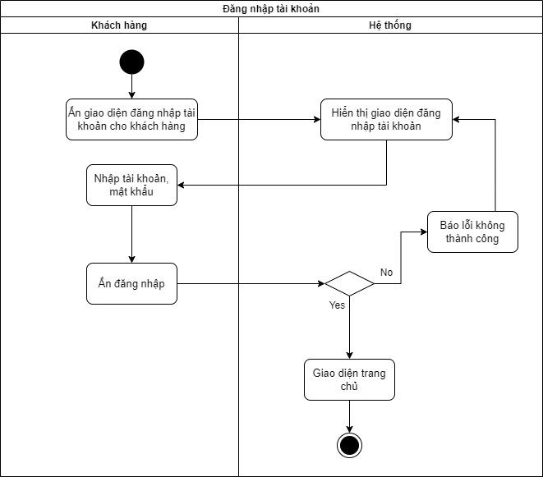

*Hình 8: Activity diagram khách hàng đăng nhập thông tin*

|  |  |  |  |
| --- | --- | --- | --- |
| **Mã Use Case** | UC-2.1 | **Tên Use Case** | Use case khách hàng đăng nhập thông tin |
| **Độ ưu tiên** | Thấp | **Tác nhân** | Khách hàng |
| **User Story liên quan** | US-19 | **Người**  **phụ trách** | Trần Bá Tính |
| **Mô tả** | Cho phép khách hàng được đăng nhập tài khoản. | | |
| **Luồng chạy** | B1: Khách hàng đã có tài khoản vào giao diện đăng nhập tài khoản.  B2: Giao diện hiển thị để khách hàng nhập tài khoản, mật khẩu.  B3: Khách hàng điền các thông tin cần thiết:Email,Mật khẩu.  B4: Nếu đúng khách hàng sẽ được đưa đến trang chủ của web. | | |
| **Lưu ý** | Nếu thông tin nhập không hợp lệ hoặc bị sai so trong hệ thống thì hệ thống sẽ hiển thị thông báo lỗi và yêu cầu đăng nhập lại. | | |

#### 2.3.3.2 Khách hàng

#### 

*Hình 10: Activity diagram xem thông tin tài khoản*

|  |  |  |  |
| --- | --- | --- | --- |
| **Mã Use Case** | UC-2.1 | **Tên Use Case** | Use case khách hàng xem thông tin |
| **Độ ưu tiên** | Thấp | **Tác nhân** | Khách hàng |
| **User Story liên quan** | US-19 | **Người**  **phụ trách** |  |
| **Mô tả** | Cho phép khách hàng xem thông tin của mình. | | |
| **Luồng chạy** | B1: Khách hàng đã có tài khoản đăng nhập vào tài khoản.  B2: Giao diện hiển thị trang chủ để khách hàng chọn.  B3: Khách hàng xem thông tin như: Họ tên, số điện thoại, email,....  B4: Nếu đúng khách hàng sẽ thoát và được đưa đến trang chủ. | | |
| **Lưu ý** |  | | |

#### 

#### 

*Hình 11: Activity diagram khách hàng đặt sản phẩm*

|  |  |  |  |
| --- | --- | --- | --- |
| **Mã Use Case** | UC-2.1 | **Tên Use Case** | Use case khách hàng đặt sản phẩm |
| **Độ ưu tiên** | Thấp | **Tác nhân** | Khách hàng |
| **User Story liên quan** | US-19 | **Người**  **phụ trách** |  |
| **Mô tả** | Cho phép khách hàng đặt sản phẩm. | | |
| **Luồng chạy** | B1: Khách hàng đã có tài khoản đăng nhập vào tài khoản.  B2: Giao diện hiển thị trang chủ để khách chọn sản phẩm.  B3: Khách hàng chọn sản phẩm.  B4: Khách hàng chọn mã giảm giá hoặc chọn điểm nếu có.  B4: Khách hàng chọn phương thức thanh toán.  B5: Khách hàng thanh toán online.  B5: Hiển thị thông báo thanh toán thành công và đưa về trang chủ. | | |
| **Lưu ý** | Nếu thông tin nhập không hợp lệ hoặc bị sai so trong hệ thống thì hệ thống sẽ hiển thị thông báo lỗi và yêu cầu nhập lại. | | |

#### 2.3.3.4 Admin

#### 

*Hình 14: Activity diagram thêm sản phẩm*

|  |  |  |  |
| --- | --- | --- | --- |
| **Mã UC** | UC-5.1 | **Tên Use Case** | Thêm sản phẩm |
| **Độ ưu tiên** | Cao | **Tác nhân** | Quản trị viên |
| **User Story liên quan** | US-12 | **Người**  **phụ trách** |  |
| **Mô tả** | Quản trị viên quản lý thêm sản phẩm | | |
| **Luồng chạy** | B1: Đăng nhập thành công tài khoản quản trị viên.  B2: Chọn quản lý sản phẩm.  B3: Hệ thống hiển thị danh sách sản phẩm  B4: Chọn thêm, điền thông tin cần thiết.  B5: Lưu vào CSDL, thông báo thêm thành công. | | |
| **Lưu ý** | Khi thêm dữ liệu sẽ được kiểm tra, nếu không thỏa mãn sẽ yêu cầu quản trị viên nhập lại và đưa ra thông báo thêm không thành công. | | |

#### 

#### 

*Hình 15: Activity diagram sửa sản phẩm*

|  |  |  |  |
| --- | --- | --- | --- |
| **Mã UC** | UC-5.2 | **Tên Use Case** | Sửa sản phẩm |
| **Độ ưu tiên** | Cao | **Tác nhân** | Quản trị viên |
| **User Story liên quan** | US-12 | **Người**  **phụ trách** |  |
| **Mô tả** | Quản trị viên quản lý sửa thông tin của sản phẩm | | |
| **Luồng chạy** | B1: Đăng nhập thành công tài khoản quản trị viên.  B2: Chọn quản lý sản phẩm .  B3: Hệ thống hiển thị danh sách các sản phẩm.  B4: Chọn sản phẩm cần sửa, nhập thông tin cần sửa.  B5: Lưu vào CSDL, thông báo thành công. | | |
| **Lưu ý** | Khi sửa dữ liệu sẽ được kiểm tra, nếu không thỏa mãn sẽ yêu cầu quản trị viên nhập lại và đưa ra thông báo thêm không thành công. | | |

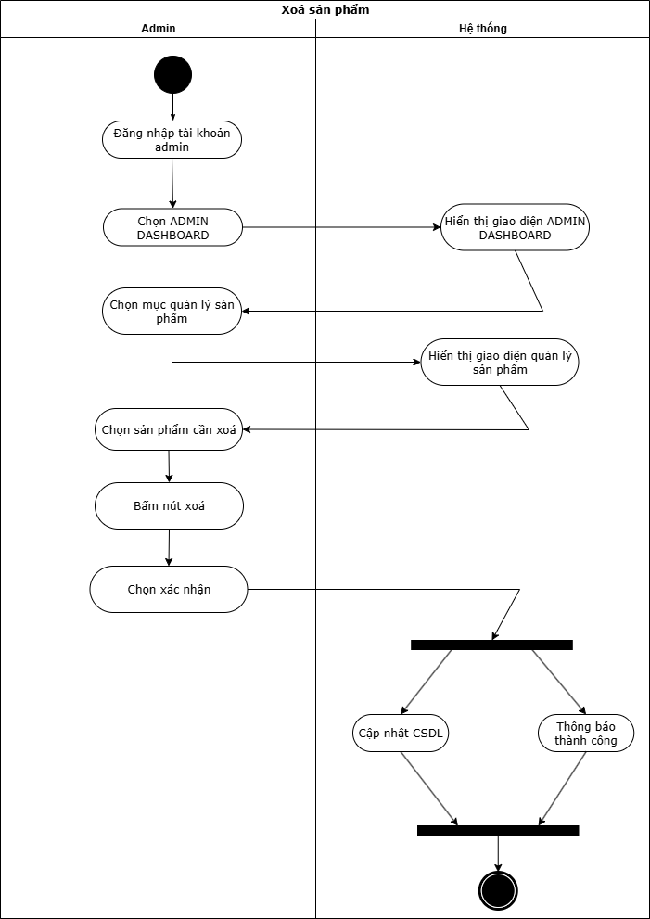

*Hình 16: Activity diagram xóa sản phẩm*

|  |  |  |  |
| --- | --- | --- | --- |
| **Mã UC** | UC-5.3 | **Tên Use Case** | Xóa sản phẩm |
| **Độ ưu tiên** | Cao | **Tác nhân** | Quản trị viên |
| **User Story liên quan** | US-12 | **Người**  **phụ trách** |  |
| **Mô tả** | Quản trị viên quản lý xóa sản phẩm không sử dụng | | |
| **Luồng chạy** | B1: Đăng nhập thành công tài khoản quản trị viên.  B2: Chọn quản lý sản phẩm .  B3: Hệ thống hiển thị danh sách sản phẩm.  B4: Chọn sản phẩm cần xóa, ấn xóa sản phẩm , xác nhận.  B5: Lưu vào CSDL, thông báo thành công. | | |
| **Lưu ý** | Khi xóa, kiểm tra các điều kiện liên quan, nếu không xóa được, thông báo cho người dùng. | | |

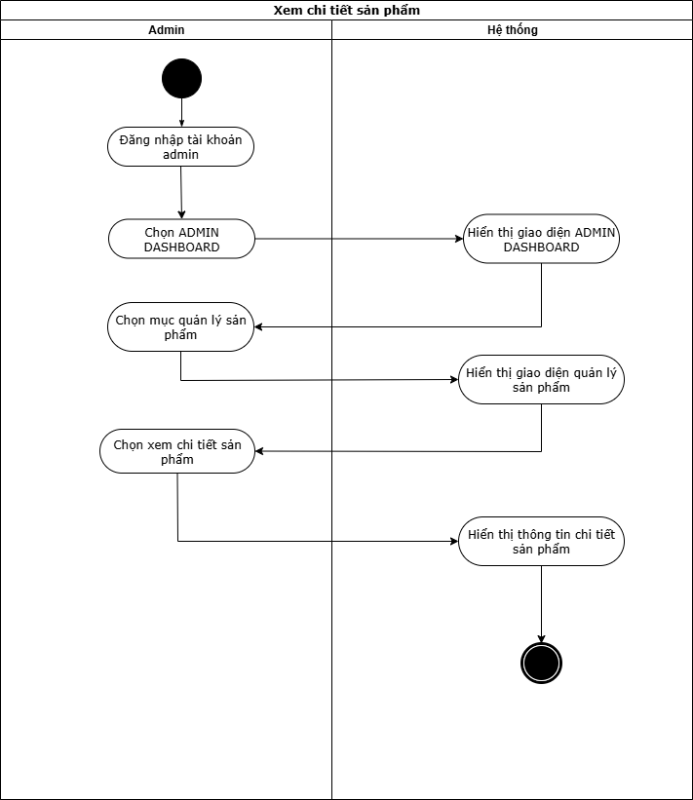

*Hình 17: Activity diagram xem thông tin chi tiết của sản phẩm*

|  |  |  |  |
| --- | --- | --- | --- |
| **Mã UC** | UC-5.2 | **Tên Use Case** | Xem thông tin chi tiết của sản phẩm |
| **Độ ưu tiên** | Cao | **Tác nhân** | Quản trị viên |
| **User Story liên quan** | US-12 | **Người**  **phụ trách** |  |
| **Mô tả** | Quản trị viên quản lý xem thông tin của sản phẩm | | |
| **Luồng chạy** | B1: Đăng nhập thành công tài khoản quản trị viên.  B2: Chọn quản lý sản phẩm.  B3: Hệ thống hiển thị danh sách các sản phẩm.  B4: Chọn sản phẩm cần xem, ấn xem chi tiết.  B5:.Hệ thống hiển thị thông tin chi tiết của sản phẩm. | | |
| **Lưu ý** |  | | |

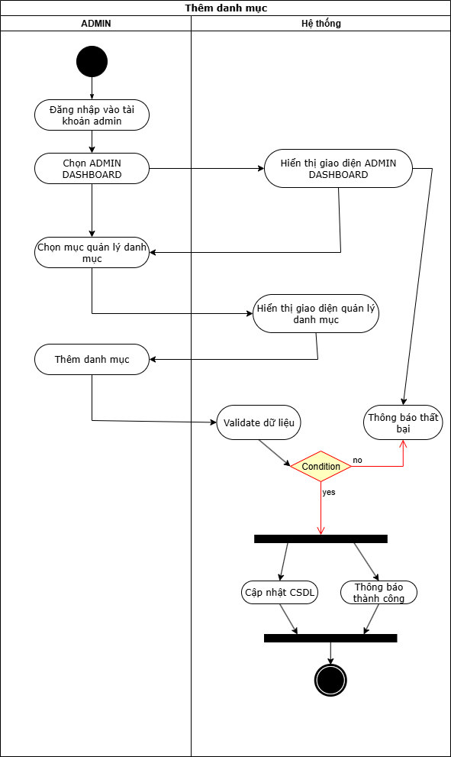

*Hình 18: Activity diagram thêm danh mục*

|  |  |  |  |
| --- | --- | --- | --- |
| **Mã UC** | UC-5.4 | **Tên Use Case** | Thêm danh mục |
| **Độ ưu tiên** | Cao | **Tác nhân** | Quản trị viên |
| **User Story liên quan** | US-12 | **Người**  **phụ trách** |  |
| **Mô tả** | Quản trị viên quản lý thêm danh mục. | | |
| **Luồng chạy** | B1: Đăng nhập thành công tài khoản quản trị viên.  B2: Chọn quản lý , hiển thị giao diện của quản lý  B3: Chọn chức năng danh mục và hiển thị giao diện danh mục.  B4: Chọn thêm mới, nhập thông tin danh mục cần thêm.  B5: Ấn thêm mới danh mục.  B6: Lưu vào CSDL, thông báo thành công. | | |
| **Lưu ý** | Khi thêm dữ liệu sẽ được kiểm tra, nếu không thỏa mãn sẽ yêu cầu quản trị viên nhập lại và đưa ra thông báo thêm không thành công. | | |

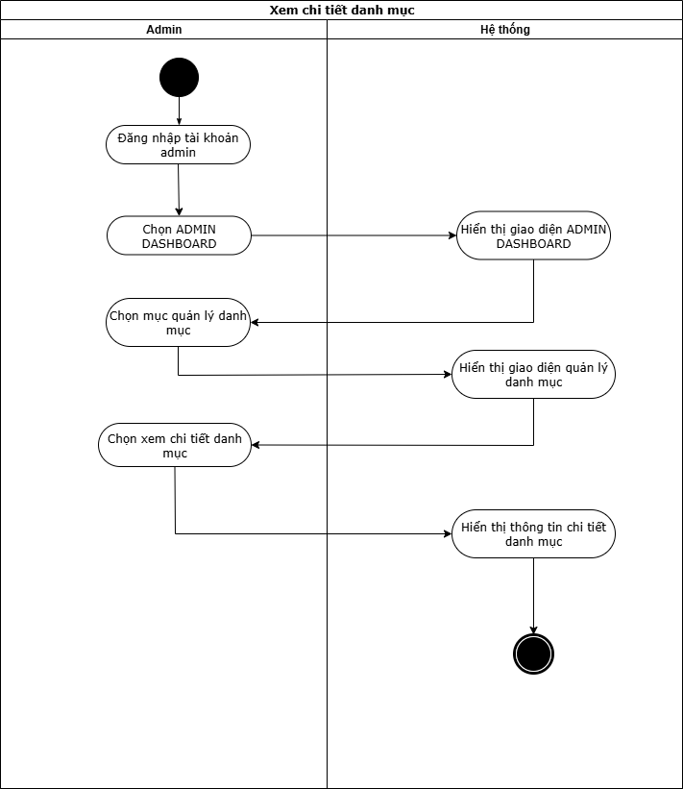

*Hình 19: Activity diagram Xem chi tiết danh mục*

|  |  |  |  |
| --- | --- | --- | --- |
| **Mã UC** | UC-5.5 | **Tên Use Case** | Chi tiết danh mục |
| **Độ ưu tiên** | Cao | **Tác nhân** | Quản trị viên |
| **User Story liên quan** | US-12 | **Người**  **phụ trách** |  |
| **Mô tả** | Quản trị viên quản lý xem chi tiết danh mục | | |
| **Luồng chạy** | B1: Đăng nhập thành công tài khoản quản trị viên.  B2: Chọn quản lý, hiển thị giao diện của quản lý  B4: Chọn chức năng danh mục và hiển thị giao diện của danh mục.  B5: Chọn danh mục cần xem chi tiết.  B6: Ấn xem chi tiết danh mục.  B7: Hiển thị chi tiết danh mục. | | |
| **Lưu ý** |  | | |

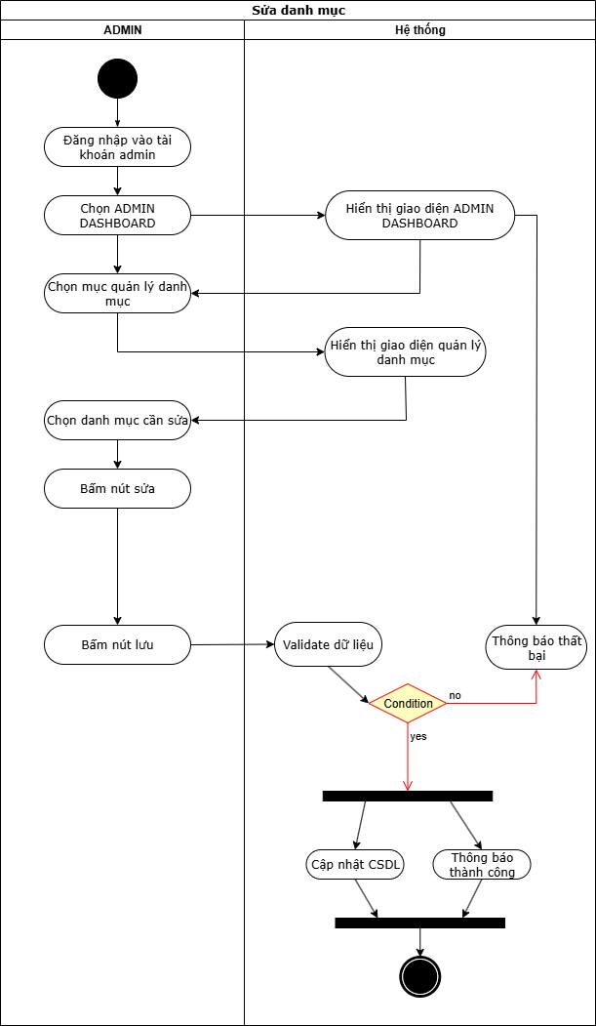

*Hình 20: Activity diagram sửa danh mục*

|  |  |  |  |
| --- | --- | --- | --- |
| **Mã UC** | UC-5.4 | **Tên Use Case** | Sửa danh mục |
| **Độ ưu tiên** | Cao | **Tác nhân** | Quản trị viên |
| **User Story liên quan** | US-12 | **Người**  **phụ trách** |  |
| **Mô tả** | Quản trị viên quản lý sửa danh mục | | |
| **Luồng chạy** | B1: Đăng nhập thành công tài khoản quản trị viên.  B2: Chọn quản lý, hiển thị giao diện của quản lý.  B3: Chọn chức năng danh mục và hiển thị giao diện của danh mục.  B4: Chọn xem chi tiết danh mục cần sửa, hiển thị thông tin chi tiết của danh mục.  B5: Điển thông tin cần sửa và ấn sửa danh mục.  B6: Xác nhận sửa.  B7: Lưu vào CSDL, thông báo thành công. | | |
| **Lưu ý** | Khi sửa dữ liệu sẽ được kiểm tra, nếu không thỏa mãn sẽ yêu cầu quản trị viên nhập lại và đưa ra thông báo thêm không thành công. | | |

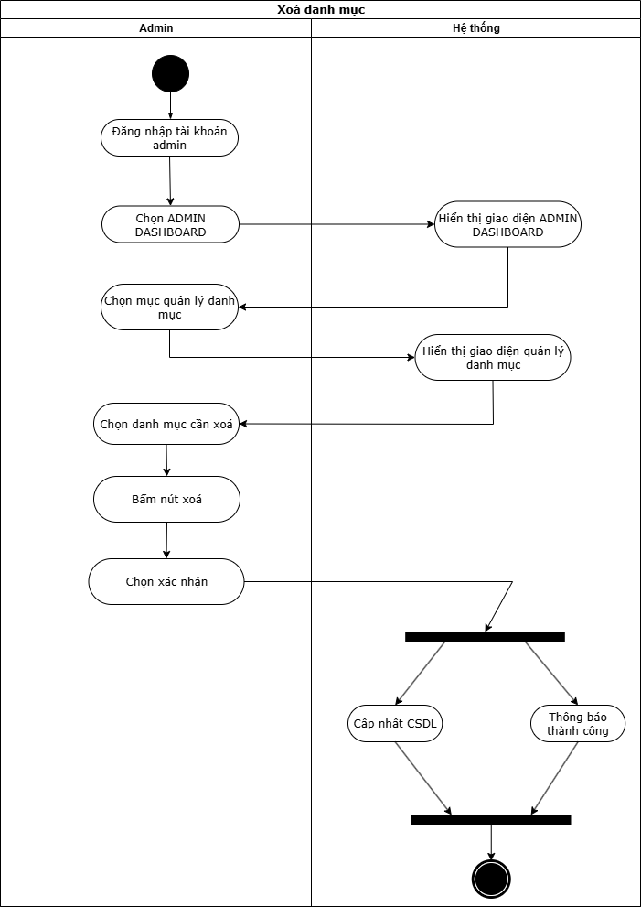

*Hình 21: Activity diagram xóa danh mục*

|  |  |  |  |
| --- | --- | --- | --- |
| **Mã UC** | UC-5.4 | **Tên Use Case** | Xóa danh mục |
| **Độ ưu tiên** | Cao | **Tác nhân** | Quản trị viên |
| **User Story liên quan** | US-12 | **Người**  **phụ trách** |  |
| **Mô tả** | Quản trị viên quản lý xóa danh mục | | |
| **Luồng chạy** | B1: Đăng nhập thành công tài khoản quản trị viên.  B2: Chọn quản lý, hiển thị giao diện của quản lý.  B3: Chọn chức năng danh mục và hiển thị giao diện của danh mục  B4: Chọn xem chi tiết danh mục cần xóa, hiển thị thông tin chi tiết của danh mục.  B5: Ấn xóa danh mục.  B6: Xác nhận xóa.  B7: Cập nhật CSDL, thông báo thành công. | | |
| **Lưu ý** |  | | |

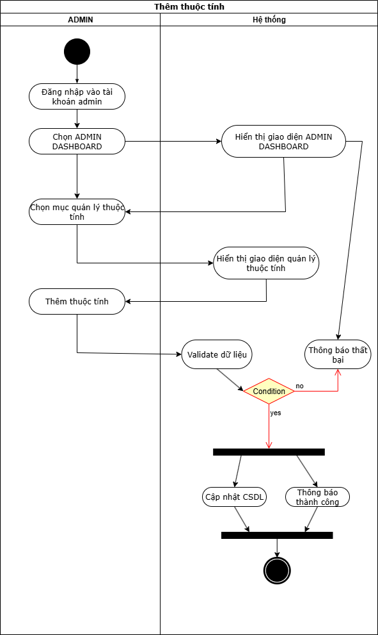

*Hình 22: Activity diagram thêm thuộc tính*

|  |  |  |  |
| --- | --- | --- | --- |
| **Mã UC** | UC-5.1 | **Tên Use Case** | Thêm thuộc tính |
| **Độ ưu tiên** | Cao | **Tác nhân** | Quản trị viên |
| **User Story liên quan** | US-12 | **Người**  **phụ trách** |  |
| **Mô tả** | Quản trị viên quản lý thêm thuộc tính | | |
| **Luồng chạy** | B1: Đăng nhập thành công tài khoản quản trị viên.  B2: Chọn quản lý , hiển thị giao diện của quản lý  B3: Chọn chức năng thuộc tính và hiển thị giao diện thuộc tính.  B4: Chọn thêm mới, nhập thông tin danh mục cần thêm.  B5: Ấn thêm mới thuộc tính.  B6: Lưu vào CSDL, thông báo thành công. | | |
| **Lưu ý** | Khi thêm dữ liệu sẽ được kiểm tra, nếu không thỏa mãn sẽ yêu cầu quản trị viên tải lại và đưa ra thông báo thêm không thành công. | | |

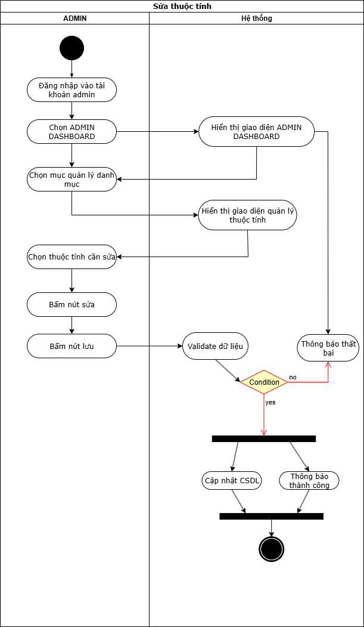

*Hình 23: Activity diagram sửa thuộc tính*

|  |  |  |  |
| --- | --- | --- | --- |
| **Mã UC** | UC-5.1 | **Tên Use Case** | Sửa thuộc tính |
| **Độ ưu tiên** | Cao | **Tác nhân** | Quản trị viên |
| **User Story liên quan** | US-12 | **Người**  **phụ trách** |  |
| **Mô tả** | Quản trị viên quản lý sửa thuộc tính. | | |
| **Luồng chạy** | B1: Đăng nhập thành công tài khoản quản trị viên.  B2: Chọn quản lý , hiển thị giao diện của quản lý  B3: Chọn chức năng thuộc tính và hiển thị giao diện thuộc tính.  B4: Chọn thêm mới, nhập thông tin thuộc tính cần thêm.  B5: Ấn thêm mới thuộc tính.  B6: Lưu vào CSDL, thông báo thành công. | | |
| **Lưu ý** | Khi thêm dữ liệu sẽ được kiểm tra, nếu không thỏa mãn sẽ yêu cầu quản trị viên nhập lại và đưa ra thông báo sửa không thành công. | | |

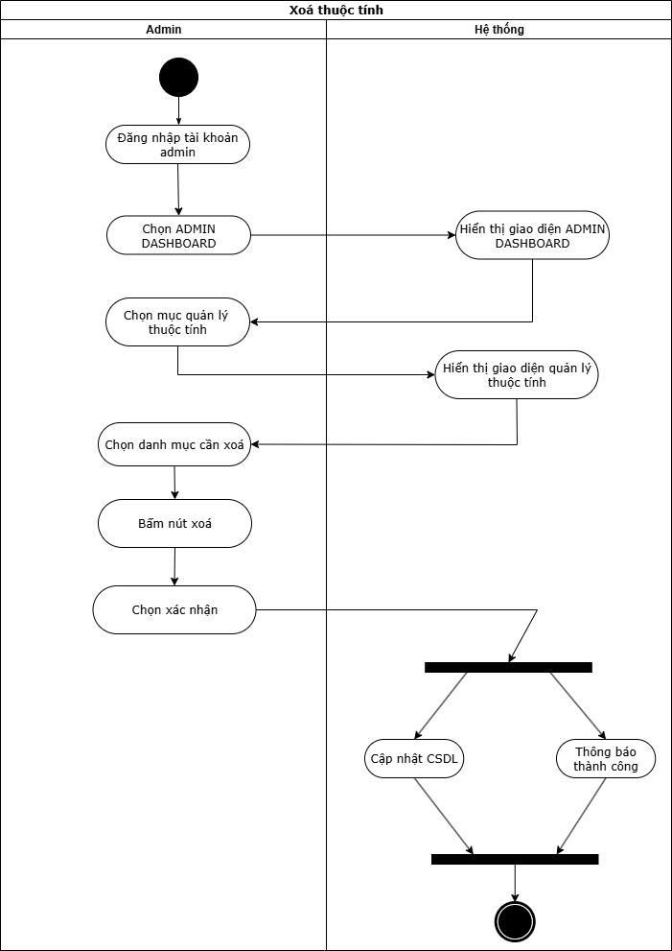

*Hình 24: Activity diagram xóa thuộc tính*

|  |  |  |  |
| --- | --- | --- | --- |
| **Mã UC** | UC-5.1 | **Tên Use Case** | Xóa thuộc tính |
| **Độ ưu tiên** | Cao | **Tác nhân** | Quản trị viên |
| **User Story liên quan** | US-12 | **Người**  **phụ trách** |  |
| **Mô tả** | Quản trị viên quản lý xóa thuộc tính. | | |
| **Luồng chạy** | B1: Đăng nhập thành công tài khoản quản trị viên.  B2: Chọn quản lý, hiển thị giao diện của quản lý.  B3: Chọn chức năng thuộc tính và hiển thị giao diện quản lý thuộc tính  B4: Chọn xem chi tiết thuộc tính cần xóa, hiển thị thông tin chi tiết của thuộc tính.  B5: Ấn xóa thuộc tính.  B6: Xác nhận xóa.  B7: Cập nhật CSDL, thông báo thành công. | | |
| **Lưu ý** |  | | |

#### 

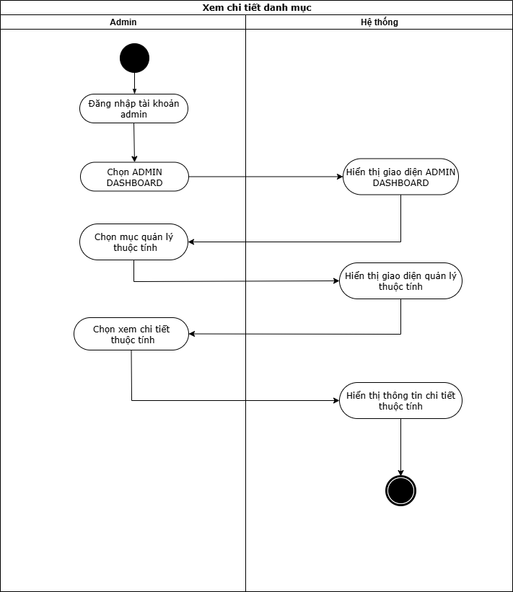

*Hình 25: Activity diagram xem chi tiết thuộc tính*

|  |  |  |  |
| --- | --- | --- | --- |
| **Mã UC** | UC-5.1 | **Tên Use Case** | Chi tiết thuộc tính |
| **Độ ưu tiên** | Thấp | **Tác nhân** | Quản trị viên |
| **User Story liên quan** | US-12 | **Người**  **phụ trách** |  |
| **Mô tả** | Quản trị viên quản lý xem chi tiết thuộc tính. | | |
| **Luồng chạy** | B1: Đăng nhập thành công tài khoản quản trị viên.  B2: Chọn quản lý, hiển thị giao diện của quản lý  B4: Chọn chức năng thuộc tính và hiển thị giao diện của thuộc tính.  B5: Chọn thuộc tính cần xem chi tiết.  B6: Ấn xem chi tiết thuộc tính.  B7: Hiển thị chi tiết thuộc tính | | |
| **Lưu ý** |  | | |

#### 

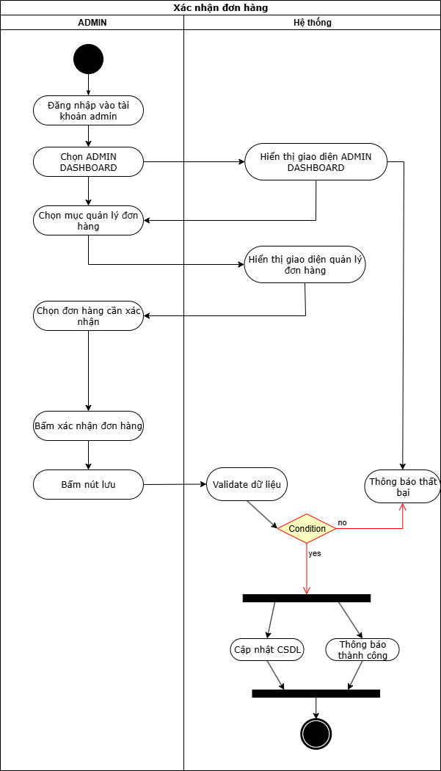

*Hình 26: Activity diagram xác nhận đơn hàng*

|  |  |  |  |
| --- | --- | --- | --- |
| **Mã UC** | UC-5.1 | **Tên Use Case** | Xác nhận đơn hàng |
| **Độ ưu tiên** | Cao | **Tác nhân** | Quản trị viên |
| **User Story liên quan** | US-12 | **Người**  **phụ trách** |  |
| **Mô tả** | Quản trị viên quản lý xác nhận đơn hàng | | |
| **Luồng chạy** | B1: Đăng nhập thành công tài khoản quản trị viên.  B2: Chọn quản lý đơn bán hàng, hiển thị giao diện của đơn bán hàng  B3: Chọn chức năng xác nhận đơn hàng, hiển thị giao thông báo có muốn xác nhận không  B4: Chọn xác nhận đơn hàng  B5: Lưu vào CSDL, thông báo thành công. | | |
| **Lưu ý** | Khi thêm dữ liệu sẽ được kiểm tra, nếu không thỏa mãn sẽ yêu cầu quản trị viên nhập lại và đưa ra thông báo không thành công. | | |

#### 

#### 

*Hình 27: Activity diagram chuyển trạng thái đơn hàng*

|  |  |  |  |
| --- | --- | --- | --- |
| **Mã UC** | UC-5.1 | **Tên Use Case** | Chuyển trạng thái đơn hàng |
| **Độ ưu tiên** | Cao | **Tác nhân** | Quản trị viên |
| **User Story liên quan** | US-12 | **Người**  **phụ trách** |  |
| **Mô tả** | Quản trị viên quản lý chuyển trạng thái đơn hàng | | |
| **Luồng chạy** | B1: Đăng nhập thành công tài khoản quản trị viên.  B2: Chọn quản lý đơn bán hàng, hiển thị giao diện của đơn bán hàng  B3: Chọn chức năng chuyển trạng thái đơn hàng,  B4: Chọn trạng thái mới của đơn hàng  B5: Bấm nút xác nhận  B6: Lưu vào CSDL, thông báo thành công. | | |
| **Lưu ý** | Khi sửa dữ liệu sẽ được kiểm tra, nếu không thỏa mãn sẽ yêu cầu quản trị viên nhập lại và đưa ra thông báo cập nhật không thành công. | | |

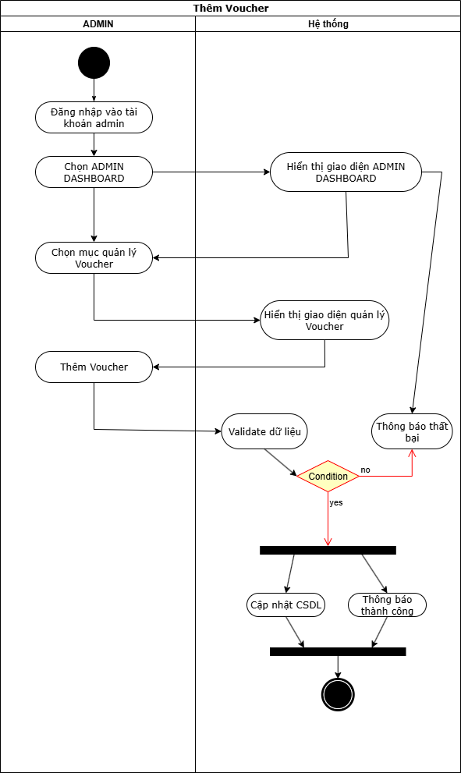

*Hình 28: Activity diagram thêm mã giảm giá*

|  |  |  |  |
| --- | --- | --- | --- |
| **Mã UC** | UC-5.1 | **Tên Use Case** | Thêm mã giảm giá |
| **Độ ưu tiên** | Cao | **Tác nhân** | Quản trị viên |
| **User Story liên quan** | US-12 | **Người**  **phụ trách** |  |
| **Mô tả** | Quản trị viên quản lý thêm mã giảm giá | | |
| **Luồng chạy** | B1: Đăng nhập thành công tài khoản quản trị viên.  B2: Chọn quản lý đơn bán hàng, hiển thị giao diện của đơn bán hàng  B3: Chọn chức năng Voucher,  B4: Chọn thêm mới Voucher  B5: Bấm nút xác nhận  B6: Lưu vào CSDL, thông báo thành công. | | |
| **Lưu ý** | Khi sửa dữ liệu sẽ được kiểm tra, nếu không thỏa mãn sẽ yêu cầu quản trị viên nhập lại và đưa ra thông báo cập nhật không thành công. | | |

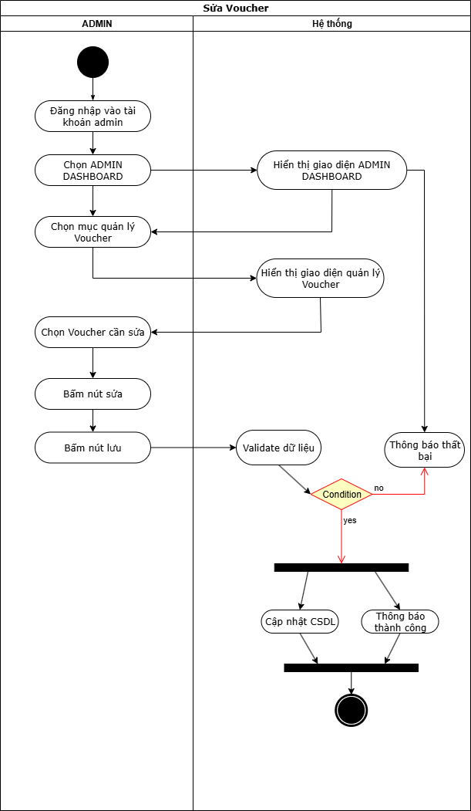

*Hình 29: Activity diagram sửa mã giảm giá*

|  |  |  |  |
| --- | --- | --- | --- |
| **Mã UC** | UC-5.1 | **Tên Use Case** | Sửa thông tin mã giảm giá |
| **Độ ưu tiên** | Cao | **Tác nhân** | Quản trị viên |
| **User Story liên quan** | US-12 | **Người**  **phụ trách** |  |
| **Mô tả** | Quản trị viên quản lý sửa thông tin mã giảm giá | | |
| **Luồng chạy** | B1: Đăng nhập thành công tài khoản quản trị viên.  B2: Chọn quản lý đơn bán hàng, hiển thị giao diện của đơn bán hàng  B3: Chọn chức năng Voucher,  B4: Chọn sửa Voucher  B5: Bấm nút xác nhận  B6: Lưu vào CSDL, thông báo thành công. | | |
| **Lưu ý** | Khi sửa dữ liệu sẽ được kiểm tra, nếu không thỏa mãn sẽ yêu cầu quản trị viên nhập lại và đưa ra thông báo cập nhật không thành công. | | |

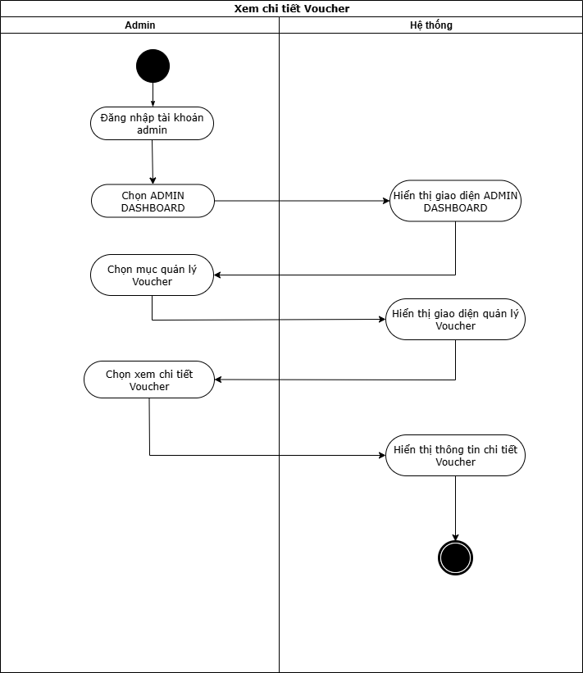

*Hình 30: Activity diagram xem thông tin chi tiết mã giảm giá*

|  |  |  |  |
| --- | --- | --- | --- |
| **Mã UC** | UC-5.1 | **Tên Use Case** | Xem thông tin chi tiết mã giảm giá |
| **Độ ưu tiên** | Cao | **Tác nhân** | Quản trị viên |
| **User Story liên quan** | US-12 | **Người**  **phụ trách** |  |
| **Mô tả** | Quản trị viên xem thông tin chi tiết mã giảm giá | | |
| **Luồng chạy** | B1: Đăng nhập thành công tài khoản quản trị viên.  B2: Chọn quản lý đơn bán hàng, hiển thị giao diện của đơn bán hàng  B3: Chọn chức năng Voucher,  B4: Chọn xem chi tiết Voucher | | |
| **Lưu ý** |  | | |

## 2.4 Quan hệ thực thể

### 2.4.1 Sơ đồ quan hệ thực thể

## Mối quan hệ Nhân Viên - Hoá Đơn

Công việc của nhân viên trên một hệ thống bán hàng trực tuyến và trực tiếp có thể bao gồm các nhiệm vụ sau:

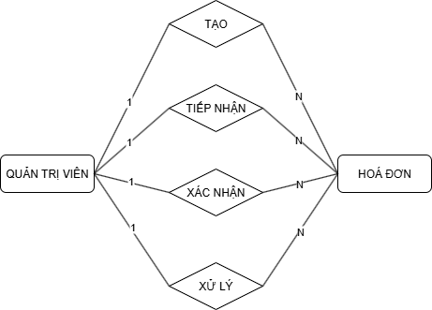

*Hình 31: Mối quan hệ Nhân Viên - Hoá Đơn*

* Tiếp nhận đơn hàng : Khi khách hàng đến mua hàng tại quầy, nhân viên sẽ tiếp nhận yêu cầu và thông tin đơn hàng từ khách. Nhân viên phải nhập và xử lý các đơn hàng thông qua hệ thống quản lý. Quá trình này bao gồm kiểm tra thông tin đơn hàng, xác nhận tình trạng tồn kho của sản phẩm, đồng thời đảm bảo tất cả các chi tiết trong đơn hàng đều đầy đủ và chính xác trước khi tiến hành các bước tiếp theo.
* Tạo hóa đơn: Sau khi tiếp nhận thông tin từ khách hàng, nhân viên sẽ tạo hóa đơn bao gồm đầy đủ thông tin cá nhân của khách và chi tiết các sản phẩm mà khách đã mua. Đối với các đơn hàng được đặt qua website, sau khi khách xác nhận, nhân viên sẽ tạo hóa đơn dựa trên thông tin khách hàng và sản phẩm đã đặt, nhằm lập đơn hàng và xác nhận lại thông tin với khách.
* Xử lí hóa đơn: Nhân viên kiểm tra lại thông tin khách hàng, số lượng sản phẩm và tổng số tiền trong hóa đơn. Đối với các đơn hàng đặt online, nhân viên cần xác nhận thêm địa chỉ nhận hàng của khách. Sau khi xác nhận đầy đủ, nhân viên tiến hành chuẩn bị hàng hóa, đóng gói và sắp xếp giao hàng cho khách.
* Xác nhận thanh toán: Sau khi xử lý đơn hàng, nhân viên sẽ xác nhận khách hàng đã hoàn tất thanh toán hóa đơn qua các phương thức thanh toán được hỗ trợ trên website như chuyển khoản ngân hàng, ví điện tử, thẻ tín dụng hoặc thanh toán khi nhận hàng (COD). Nhân viên kiểm tra và xác nhận số tiền khách hàng phải thanh toán và số tiền đã nhận, sau đó cập nhật trạng thái thanh toán trên hệ thống để tiến hành các bước giao hàng tiếp theo.

**Mối quan hệ giữa Hoá Đơn - Sản Phẩm**

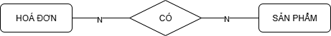

*Hình 32: Mối quan hệ Hoá Đơn - Sản Phẩm*

- Mỗi hóa đơn có thể có nhiều sản phẩm và ngược lại mỗi sản phẩm có thể có trong nhiều hóa đơn. Mối quan hệ này thể hiện sự kết nối giữa thông tin hóa đơn và thông tin sản phẩm trong hệ thống quản lý bán hàng. Điều này cho phép mỗi hóa đơn ghi lại chi tiết thông tin về các sản phẩm trong hóa đơn cụ thể như số lượng, màu sắc, kích thước, kiểu dáng… và các thuộc tính khác của sản phẩm.

**Mối quan hệ giữa Khách Hàng - Hoá Đơn**

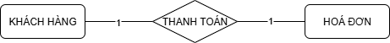

*Hình 33: Mối quan hệ Khách Hàng - Hoá Đơn*

* Mỗi khách hàng có nhiều hóa đơn và mỗi hóa đơn chỉ có thông tin của một khách hàng. Mỗi khi khách hàng thanh toán các sản phẩm mà họ muốn mua thì hóa đơn sẽ ghi lại thông tin của khách hàng và khách hàng cũng sẽ có một hoặc nhiều hóa đơn để lưu trữ những lần giao dịch mua hàng cũng như thông tin sản phẩm đã mua

**Mối quan hệ giữa Khách Hàng - Giỏ Hàng**

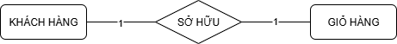

*Hình 34: Mối quan hệ Khách Hàng - Giỏ Hàng*

* Mối quan hệ giữa Khách hàng và Giỏ hàng là mối quan hệ một nhiều: mỗi khách hàng có nhiều giỏ hàng, cho phép khách hàng thêm những sản phẩm muốn mua vào giỏ hàng và mỗi giỏ hàng là của một khách hàng chứa danh sách các sản phẩm mà khách hàng thêm vào giỏ hàng để chờ thanh toán

**Mối quan hệ Tài Khoản - Quản Trị Viên , Tài Khoản - Khách Hàng**



*Hình 35: Mối quan hệ Quản trị viên - Tài Khoản - Khách Hàng*

* Tài khoản xác định quyền truy cập của người dùng vào hệ thống: Tài khoản được sử dụng để lưu trữ, quản lý thông tin cá nhân của người dùng ví dụ như họ tên, sđt, email, địa chỉ, … Điều này giúp cho việc quản lý dữ liệu thông tin người dùng cũng như nhân viên dễ dàng hiệu quả. Tài khoản còn giúp tăng cường bảo mật cho hệ thống, người dùng không có tài khoản không thể truy cập vào hệ thống giúp bảo vệ được dữ liệu của hệ thống.
* Quản trị viên – Tài khoản: Mỗi quản trị viên đều có một tài khoản để truy cập vào hệ thống với vai trò là nhân viên để quản lý hệ thống như : quản lý sản phẩm, quản lý khách hàng, giảm giá, thống kê, bán hàng … Tài khoản này phân quyền cho nhân viên được truy cập trực tiếp vào hệ thống.
* Khách hàng – Tài khoản: Mỗi khách hàng sở hữu một tài khoản, tài khoản này lưu trữ thông tin cá nhân của khách hàng và tài khoản này thực hiện các hoạt động giao dịch mua sắm khi khách hàng cần

### 2.4.2 Sơ đồ quan hệ thực thể

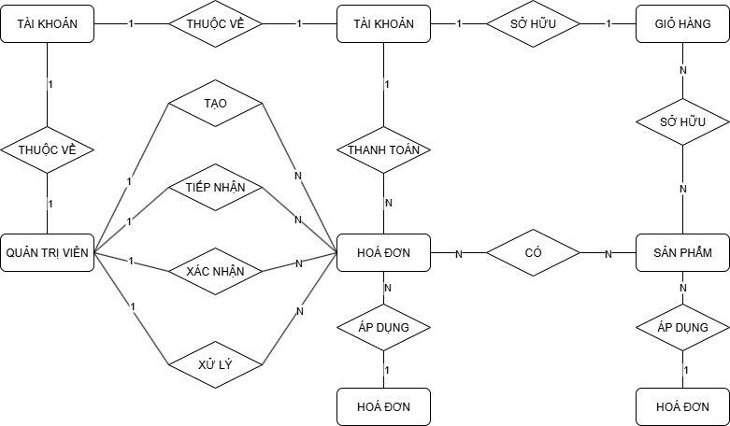

*Hình 36. Sơ đồ quan hệ thực thể*

### 

### 

# 3. THIẾT KẾ

## 3.1 Cơ sở dữ liệu

## 

*Hình 37: ERD*

**Tổng tất cả bảng trong csdl**

| **STT** | **Tên bảng** | **Mô tả chức năng** |
| --- | --- | --- |
| **1** | **roles** | Lưu thông tin vai trò trong hệ thống (Admin, Nhân viên, Khách hàng). |
| **2** | **users** | Lưu thông tin tất cả người dùng: nhân viên, quản trị viên, khách hàng có tài khoản. |
| **3** | **user_roles** | Bảng trung gian xác định quyền của mỗi người dùng (nhiều-nhiều giữa users và roles). |
| **4** | **categories** | Phân loại sản phẩm nội thất (bàn, ghế, tủ, giường, v.v.) — có hỗ trợ danh mục cha/con. |
| **5** | **products** | Lưu thông tin sản phẩm chính (tên, mô tả, giá, chất liệu, thương hiệu, danh mục). |
| **6** | **product_images** | Lưu hình ảnh chi tiết của sản phẩm (1 sản phẩm có thể có nhiều ảnh). |
| **7** | **product_variants** | Lưu thông tin biến thể của sản phẩm (màu sắc, kích thước, trọng lượng...). |
| **8** | **inventory** | Quản lý tồn kho theo từng biến thể (variant), gồm số lượng hiện tại, tồn tối thiểu. |
| **9** | **inventory_transactions** | Lưu lịch sử nhập/xuất kho (IMPORT/EXPORT), gắn với người thực hiện. |
| **10** | **carts** | Đại diện cho giỏ hàng của người dùng (1 user có thể có 1 giỏ hàng đang mở). |
| **11** | **cart_items** | Lưu danh sách sản phẩm người dùng đã thêm vào giỏ hàng. |
| **12** | **orders** | Lưu thông tin đơn hàng khách đặt (mã đơn, tổng tiền, địa chỉ, trạng thái...). |
| **13** | **order_items** | Lưu chi tiết sản phẩm thuộc từng đơn hàng (biến thể, số lượng, đơn giá). |
| **14** | **shipments** | Theo dõi vận chuyển (đơn vị giao hàng, mã vận đơn, trạng thái giao). |
| **15** | **payments** | Lưu thông tin thanh toán cho từng đơn hàng (phương thức, trạng thái, số tiền). |
| **16** | **reviews** | Lưu đánh giá và nhận xét sản phẩm của người dùng (1–5 sao, bình luận). |
| **17** | **locations** | Lưu thông tin địa lý (tỉnh/thành, quận/huyện, phường/xã) — phục vụ giao hàng. |

### 3.1.1 Đặc tả bảng

**Bảng roles**

| **STT** |  | **Tên trường** | **Kiểu dữ liệu** | **Mô tả** | **Ràng buộc** |
| --- | --- | --- | --- | --- | --- |
| 1 |  | role_id | INT | Mã vai trò | PK, AUTO_INCREMENT |
| 2 |  | role_name | VARCHAR(100) | Tên vai trò (admin, customer, …) | NOT NULL |

**Bảng users**

| **STT** | **Tên trường** | **Kiểu dữ liệu** | **Mô tả** | **Ràng buộc** |
| --- | --- | --- | --- | --- |
| 1 | user_id | INT | Mã người dùng | PK, AUTO_INCREMENT |
| 2 | email | VARCHAR(100) | Địa chỉ email người dùng | NOT NULL, UNIQUE |
| 3 | password_hash | TEXT | Mật khẩu đã mã hóa | NULL |
| 4 | full_name | VARCHAR(100) | Họ và tên | NOT NULL |
| 5 | phone | VARCHAR(20) | Số điện thoại | NULL |
| 6 | facebook_id | VARCHAR(255) | ID Facebook nếu đăng nhập MXH | NULL |
| 7 | google_id | VARCHAR(255) | ID Google nếu đăng nhập MXH | NULL |
| 8 | provider | ENUM('local','google','facebook') | Phương thức đăng nhập | DEFAULT 'local' |
| 9 | is_active | BOOLEAN | Tài khoản hoạt động hay không | DEFAULT TRUE |
| 10 | created_at | DATETIME | Thời gian tạo | DEFAULT CURRENT_TIMESTAMP |
| 11 | last_login | DATETIME | Thời gian đăng nhập gần nhất | DEFAULT CURRENT_TIMESTAMP, cập nhật tự động |

**Bảng user_roles**

| **STT** | **Tên trường** | **Kiểu dữ liệu** | **Mô tả** | **Ràng buộc** |
| --- | --- | --- | --- | --- |
| 1 | user_id | INT | Mã người dùng | PK, FK → users(user_id) |
| 2 | role_id | INT | Mã vai trò | PK, FK → roles(role_id) |

| **STT** | **Tên trường** | **Kiểu dữ liệu** | **Mô tả** | **Ràng buộc** |
| --- | --- | --- | --- | --- |
| 1 | category_id | INT | Mã danh mục | PK, AUTO_INCREMENT |
| 2 | category_name | VARCHAR(150) | Tên danh mục | NOT NULL |
| 3 | slug | VARCHAR(150) | Chuỗi định danh duy nhất (URL) | NOT NULL, UNIQUE |
| 4 | parent_id | INT | Danh mục cha (nếu có) | FK → categories(category_id) |
| 5 | sort_order | INT | Thứ tự hiển thị | DEFAULT 0 |
| 6 | is_active | BOOLEAN | Trạng thái kích hoạt | DEFAULT TRUE |
| 7 | created_at | DATETIME | Ngày tạo | DEFAULT CURRENT_TIMESTAMP |
| 8 | image_url | VARCHAR(255) | Ảnh danh mục | NULL |

| **STT** | **Tên trường** | **Kiểu dữ liệu** | **Mô tả** | **Ràng buộc** |
| --- | --- | --- | --- | --- |
| 1 | product_id | INT | Mã sản phẩm | PK, AUTO_INCREMENT |
| 2 | product_name | VARCHAR(255) | Tên sản phẩm | NOT NULL |
| 3 | description | TEXT | Mô tả chi tiết | NULL |
| 4 | price | DECIMAL(12,2) | Giá gốc | NOT NULL |
| 5 | material | VARCHAR(100) | Chất liệu sản phẩm | NULL |
| 6 | brand | VARCHAR(100) | Thương hiệu | NULL |
| 7 | category_id | INT | Danh mục | FK → categories(category_id) |
| 8 | slug | VARCHAR(150) | Chuỗi định danh duy nhất | UNIQUE |
| 9 | is_active | BOOLEAN | Trạng thái hiển thị | DEFAULT TRUE |
| 10 | created_at | DATETIME | Ngày tạo | DEFAULT CURRENT_TIMESTAMP |

| **STT** | **Tên trường** | **Kiểu dữ liệu** | **Mô tả** | **Ràng buộc** |
| --- | --- | --- | --- | --- |
| 1 | image_id | INT | Mã ảnh | PK |
| 2 | product_id | INT | Sản phẩm liên quan | FK → products(product_id) |
| 3 | image_url | VARCHAR(255) | Đường dẫn ảnh | NOT NULL |
| 4 | is_primary | BOOLEAN | Ảnh chính hay phụ | DEFAULT FALSE |
| 5 | created_at | DATETIME | Ngày tạo | DEFAULT CURRENT_TIMESTAMP |

| **STT** | **Tên trường** | **Kiểu dữ liệu** | **Mô tả** | **Ràng buộc** |
| --- | --- | --- | --- | --- |
| 1 | variant_id | INT | Mã biến thể | PK |
| 2 | product_id | INT | Mã sản phẩm | FK → products(product_id) |
| 3 | color | VARCHAR(50) | Màu sắc | NOT NULL |
| 4 | size | VARCHAR(50) | Kích thước | NOT NULL |
| 5 | price | DECIMAL(12,2) | Giá theo biến thể | NOT NULL |
| 6 | weight | DECIMAL(12,2) | Khối lượng | NULL |
| 7 | is_active | BOOLEAN | Còn hoạt động | DEFAULT TRUE |

| **STT** | **Tên trường** | **Kiểu dữ liệu** | **Mô tả** | **Ràng buộc** |
| --- | --- | --- | --- | --- |
| 1 | cart_id | INT | Mã giỏ hàng | PK |
| 2 | user_id | INT | Người sở hữu | FK → users(user_id) |
| 3 | created_at | DATETIME | Thời gian tạo | DEFAULT CURRENT_TIMESTAMP |
| 4 | updated_at | DATETIME | Thời gian cập nhật | ON UPDATE CURRENT_TIMESTAMP |

| **STT** | **Tên trường** | **Kiểu dữ liệu** | **Mô tả** | **Ràng buộc** |
| --- | --- | --- | --- | --- |
| 1 | cart_item_id | INT | ID mục trong giỏ | PK |
| 2 | cart_id | INT | ID giỏ hàng | FK → carts(cart_id) |
| 3 | variant_id | INT | Biến thể sản phẩm | FK → product_variants(variant_id) |
| 4 | quantity | INT | Số lượng | NOT NULL |
| 5 | price | DECIMAL(12,2) | Giá tại thời điểm thêm | NOT NULL |
| 6 | image_url | VARCHAR(255) | Ảnh hiển thị | NULL |
| 7 | added_at | DATETIME | Ngày thêm vào giỏ | DEFAULT CURRENT_TIMESTAMP |

| **STT** | **Tên trường** | **Kiểu dữ liệu** | **Mô tả** | **Ràng buộc** |
| --- | --- | --- | --- | --- |
| 1 | location_id | INT | ID địa điểm | PK |
| 2 | province | VARCHAR(100) | Tỉnh | NULL |
| 3 | district | VARCHAR(100) | Huyện | NULL |
| 4 | ward | VARCHAR(100) | Xã | NULL |

| **STT** | **Tên trường** | **Kiểu dữ liệu** | **Mô tả** | **Ràng buộc** |
| --- | --- | --- | --- | --- |
| 1 | order_id | INT | Mã đơn hàng | PK |
| 2 | user_id | INT | Người đặt | FK → users(user_id) |
| 3 | location_id | INT | Địa điểm giao hàng | FK → locations(location_id) |
| 4 | code | VARCHAR(50) | Mã đơn (duy nhất) | UNIQUE |
| 5 | status | ENUM('PENDING','CONFIRMED','SHIPPED','DELIVERED','CANCELLED') | Trạng thái đơn hàng | DEFAULT 'PENDING' |
| 6 | subtotal | DECIMAL(12,2) | Tổng tiền hàng | NOT NULL |
| 7 | shipping_fee | DECIMAL(12,2) | Phí vận chuyển | NOT NULL |
| 8 | total | DECIMAL(12,2) | Tổng thanh toán | NOT NULL |
| 9 | placed_at | DATETIME | Ngày đặt | NOT NULL |
| 10 | shipping_address | VARCHAR(255) | Địa chỉ giao | NOT NULL |
| 11 | full_name | VARCHAR(100) | Tên người nhận | NULL |
| 12 | phone | VARCHAR(20) | SĐT người nhận | NULL |

| **STT** | **Tên trường** | **Kiểu dữ liệu** | **Mô tả** | **Ràng buộc** |
| --- | --- | --- | --- | --- |
| 1 | order_item_id | INT | Mã chi tiết đơn | PK |
| 2 | order_id | INT | Mã đơn hàng | FK → orders(order_id) |
| 3 | variant_id | INT | Biến thể sản phẩm | FK → product_variants(variant_id) |
| 4 | quantity | INT | Số lượng | NOT NULL |
| 5 | price | DECIMAL(12,2) | Giá bán | NOT NULL |

| **STT** | **Tên trường** | **Kiểu dữ liệu** | **Mô tả** | **Ràng buộc** |
| --- | --- | --- | --- | --- |
| 1 | id | INT | Mã vận chuyển | PK |
| 2 | order_id | INT | Đơn hàng liên quan | FK → orders(order_id) |
| 3 | carrier | VARCHAR(100) | Đơn vị vận chuyển | NOT NULL |
| 4 | tracking_number | VARCHAR(100) | Mã vận đơn | NULL |
| 5 | status | ENUM('PREPARING','SHIPPED','DELIVERED','RETURNED') | Trạng thái giao | DEFAULT 'PREPARING' |
| 6 | shipped_at | DATETIME | Ngày gửi hàng | NULL |
| 7 | delivered_at | DATETIME | Ngày giao thành công | NULL |

| **STT** | **Tên trường** | **Kiểu dữ liệu** | **Mô tả** | **Ràng buộc** |
| --- | --- | --- | --- | --- |
| 1 | id | INT | Mã thanh toán | PK |
| 2 | order_id | INT | Đơn hàng liên quan | FK → orders(order_id) |
| 3 | method | VARCHAR(50) | Phương thức (VNPAY, COD, …) | NOT NULL |
| 4 | status | ENUM('PENDING','PAID','FAILED','REFUNDED') | Trạng thái thanh toán | DEFAULT 'PENDING' |
| 5 | amount | DECIMAL(12,2) | Số tiền thanh toán | NOT NULL |
| 6 | paid_at | DATETIME | Ngày thanh toán | NULL |

| **STT** | **Tên trường** | **Kiểu dữ liệu** | **Mô tả** | **Ràng buộc** |
| --- | --- | --- | --- | --- |
| 1 | review_id | INT | Mã đánh giá | PK |
| 2 | user_id | INT | Người đánh giá | FK → users(user_id) |
| 3 | product_id | INT | Sản phẩm được đánh giá | FK → products(product_id) |
| 4 | rating | TINYINT | Số sao (1–5) | CHECK (1–5) |
| 5 | comment | TEXT | Nội dung đánh giá | NULL |
| 6 | status | ENUM('PENDING','APPROVED','HIDDEN') | Trạng thái kiểm duyệt | DEFAULT 'PENDING' |
| 7 | created_at | DATETIME | Ngày tạo | DEFAULT CURRENT_TIMESTAMP |

| **STT** | **Tên trường** | **Kiểu dữ liệu** | **Mô tả** | **Ràng buộc** |
| --- | --- | --- | --- | --- |
| 1 | inventory_id | INT | Mã tồn kho | PK |
| 2 | variant_id | INT | Biến thể liên kết | FK → product_variants(variant_id) |
| 3 | quantity | INT | Số lượng hiện có | NOT NULL |
| 4 | safety_stock | INT | Mức cảnh báo | DEFAULT 0 |
| 5 | updated_at | DATETIME | Thời gian cập nhật | AUTO UPDATE |
| 6 | updated_by | INT | Người cập nhật | NULL |

| **STT** | **Tên trường** | **Kiểu dữ liệu** | **Mô tả** | **Ràng buộc** |
| --- | --- | --- | --- | --- |
| 1 | transaction_id | INT | Mã giao dịch kho | PK |
| 2 | variant_id | INT | Biến thể | FK → product_variants(variant_id) |
| 3 | transaction_type | ENUM('IMPORT','EXPORT') | Loại nhập/xuất | NOT NULL |
| 4 | quantity | INT | Số lượng | CHECK > 0 |
| 5 | unit_cost | DECIMAL(10,2) | Giá nhập đơn vị | DEFAULT 0.00 |
| 6 | transaction_source | ENUM('PURCHASE','SALE','RETURN','ADJUSTMENT') | Nguồn gốc giao dịch | DEFAULT 'PURCHASE' |
| 7 | reference_id | INT | Mã tham chiếu | NULL |
| 8 | created_by | INT | Người tạo | FK → users(user_id) |
| 9 | transaction_date | DATETIME | Ngày tạo | DEFAULT CURRENT_TIMESTAMP |
| 10 | note | VARCHAR(255) | Ghi chú | NULL |

## 

## 3.2 Giao diện người dùng

### 3.2.1 Phác thảo giao diện

### 

#### Giao diện đăng nhập

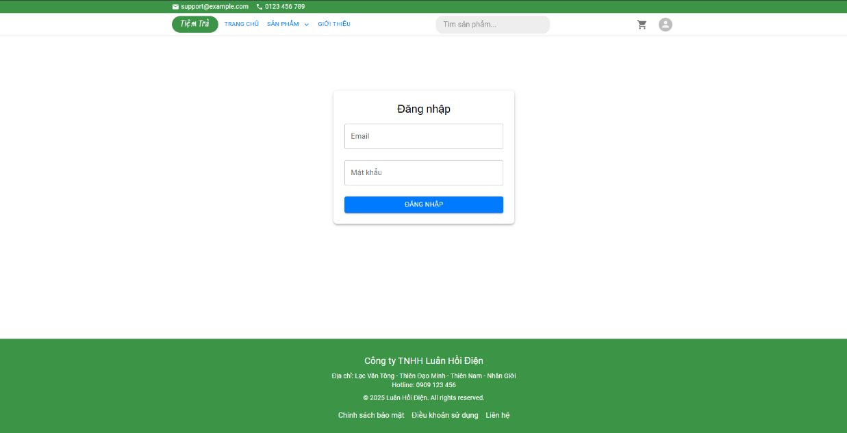

*Hình 38: Phác thảo giao diện đăng nhập*

#### Giao diện đăng ký

*Hình 39: Phác thảo giao diện đăng ký*

#### Giao diện quản lý sản phẩm

#### 

*Hình 40:Phác thảo quản lý sản phẩm*

#### Giao diện thêm mới sản phẩm

#### 

*Hình 41: Phác thảo giao diện thêm mới sản phẩm*

#### Giao diện sửa sản phẩm

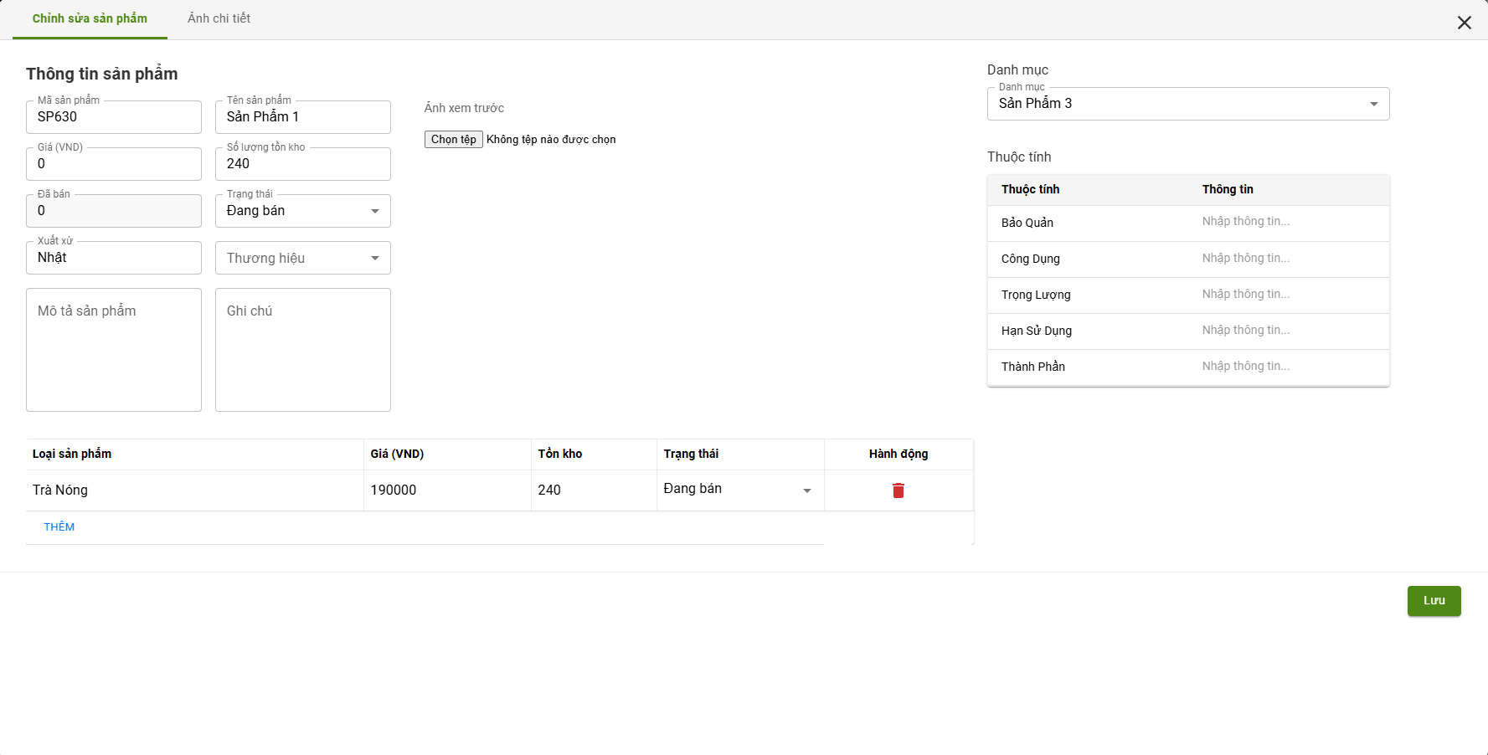

*Hình 42: Phác thảo giao diện sửa sản phẩm*

#### Giao diện xóa sản phẩm

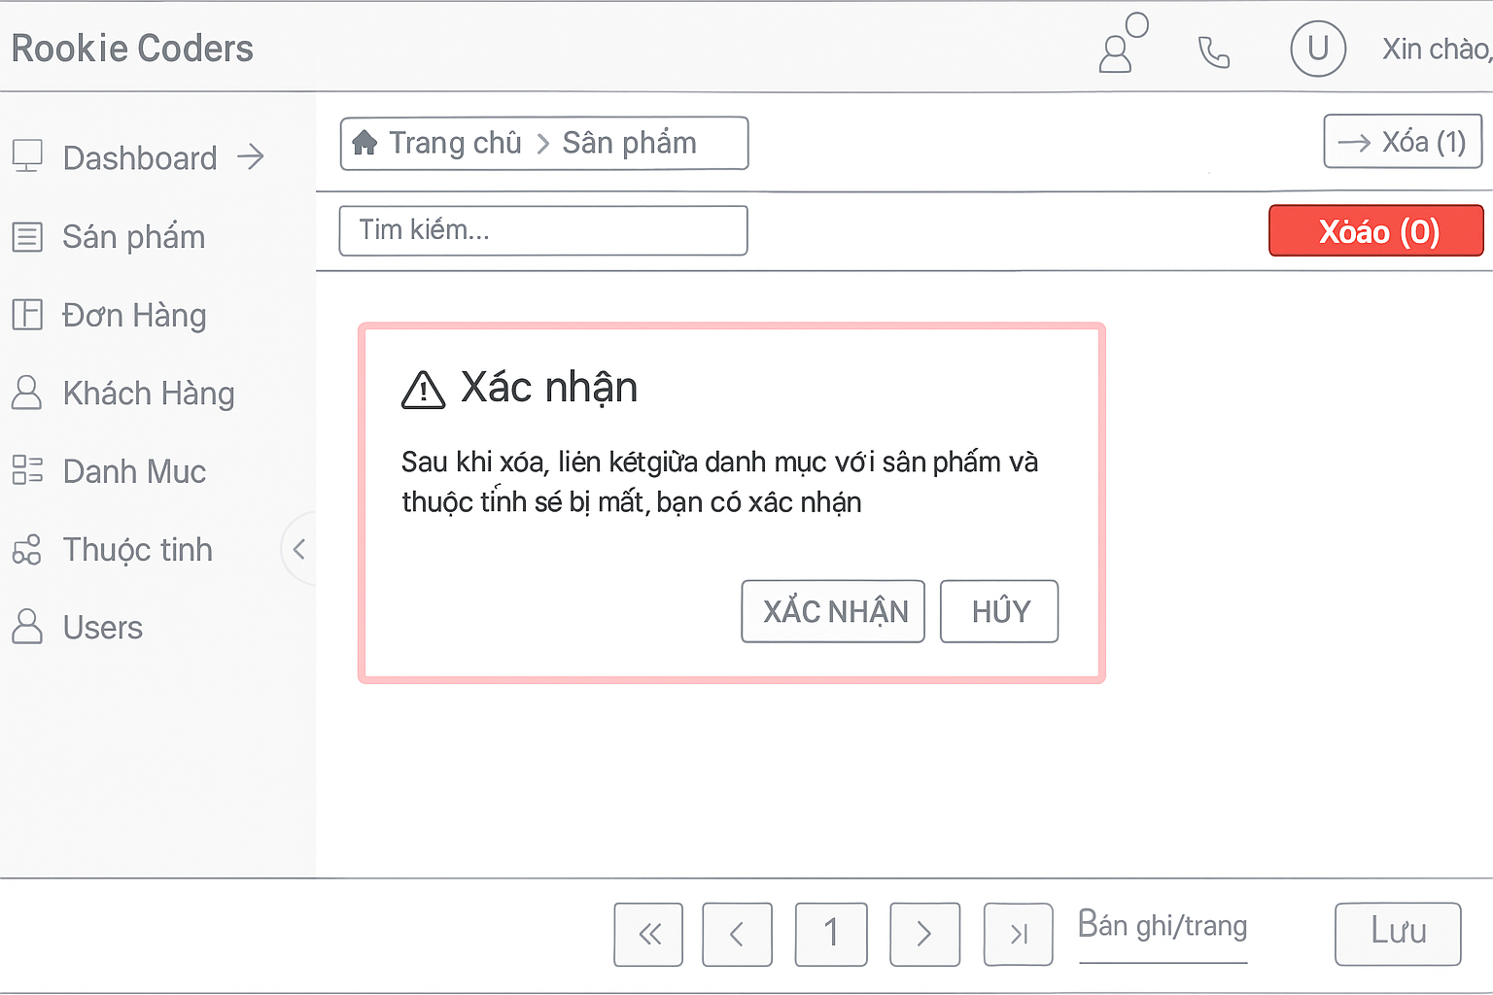

*Hình 43: Phác thảo giao diện xoá sản phẩm*

#### Giao diện xem thông tin chi tiết sản phẩm

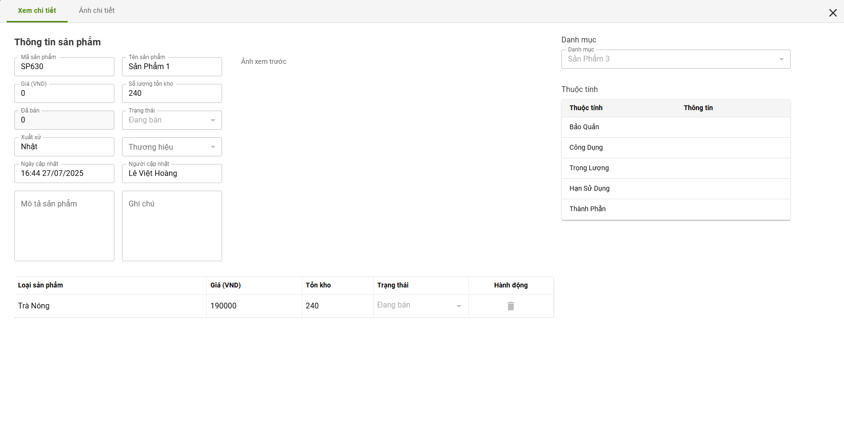

*Hình 44: Phác thảo giao diện xem chi tiết sản phẩm*

#### Giao diện quản lý đơn hàng

#### 

*Hình 45: Phác thảo diện quản lý đơn hàng*

#### Giao diện xác nhận đơn hàng

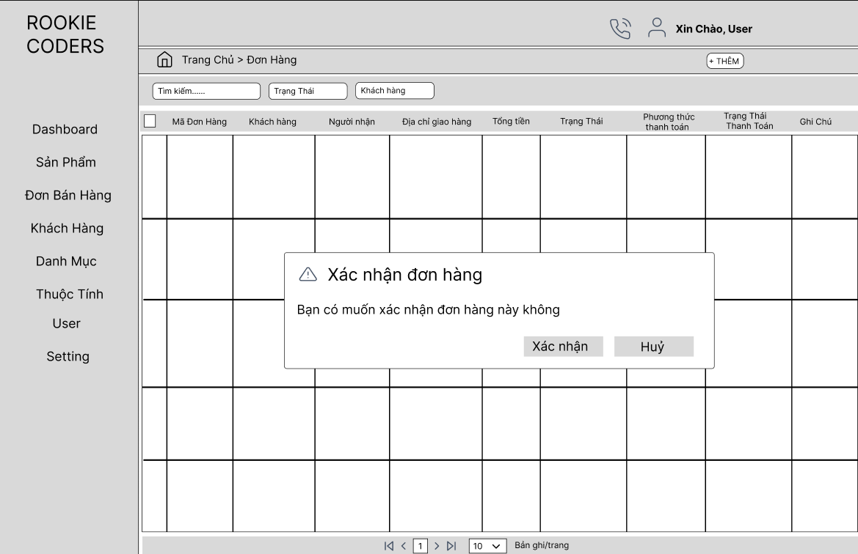

*Hình 46: Phác thảo giao diện xác nhận đơn hàng*

#### Giao diện chuyển trạng thái đơn hàng

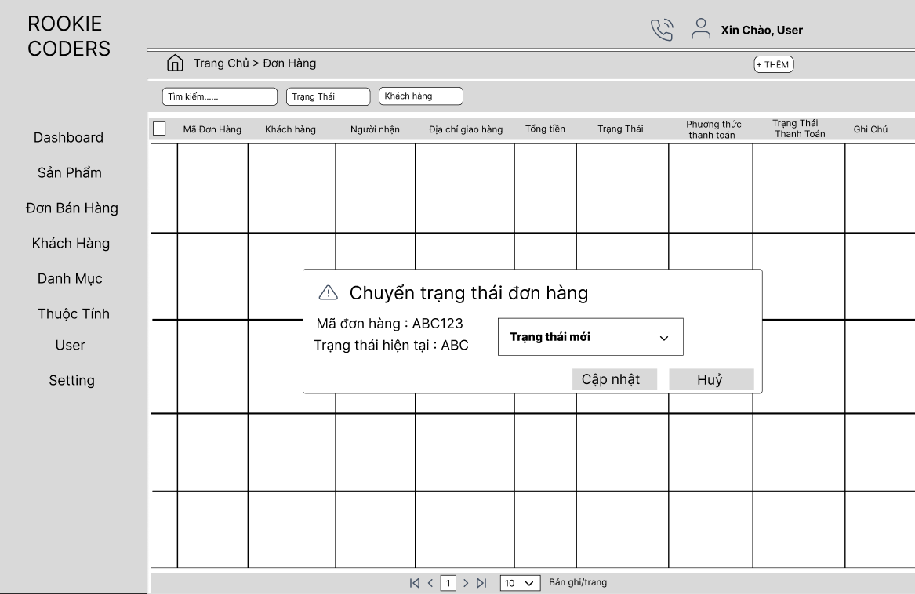

*Hình 47: Phác thảo giao diện chuyển trạng thái đơn hàng*

#### Giao diện quản lý danh mục

#### 

*Hình 48: Giao diện quản lý danh mục*

#### Giao diện xoá thông tin danh mục

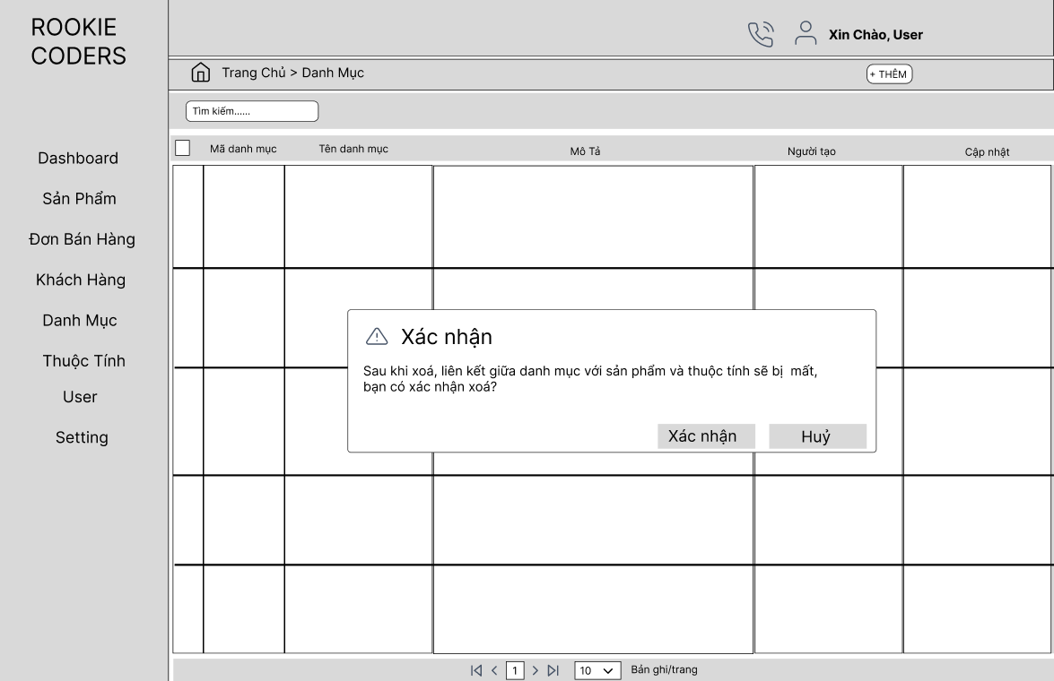

*Hình 49: Phác thảo giao diện xoá danh mục*

#### Giao diện sửa danh mục

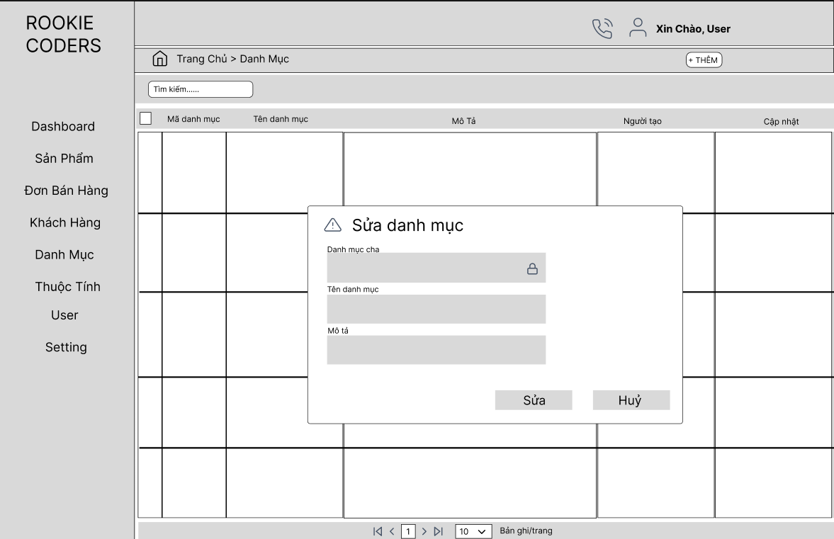

*Hình 50: Phác thảo giao diện sửa danh mục*

#### Giao diện xem chi tiết danh mục

*Hình 51: Phác thảo giao diện xem chi tiết danh mục*

#### Giao diện thêm thuộc tính vào danh mục

*Hình 52: Phác thảo giao diện thêm thuộc tính vào danh mục*

#### Giao diện quản lý thuộc tính

*Hình 53: Phác thảo giao diện quản lý thuộc tính*

#### Giao diện thêm mới thuộc tính

*Hình 54: Phác thảo giao diện thêm mới thuộc tính*

#### Giao diện sửa thông tin thuộc tính

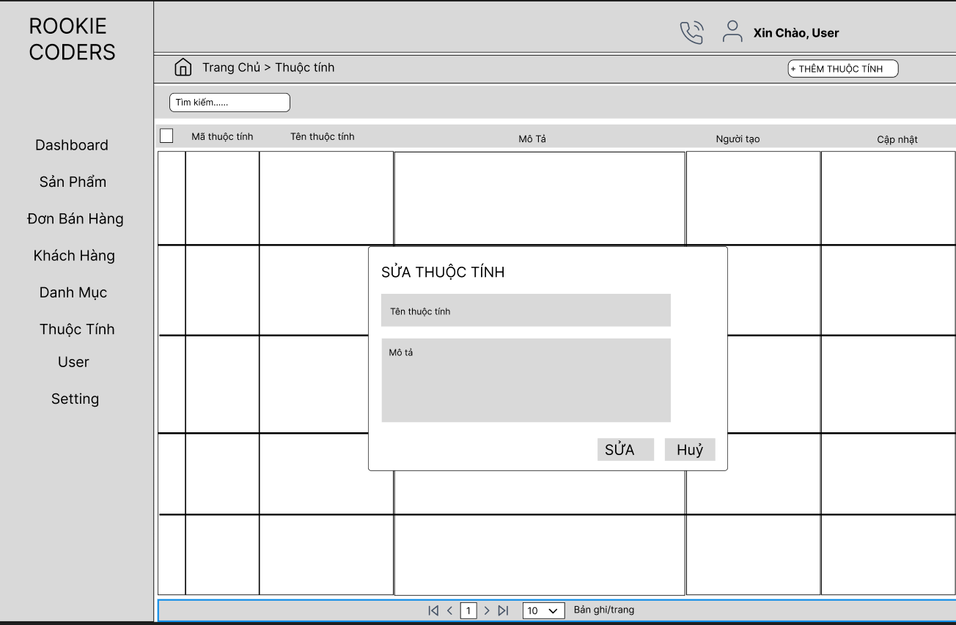

*Hình 55: Phác thảo giao diện sửa thông tin thuộc tính*

#### Giao diện xóa thuộc tính

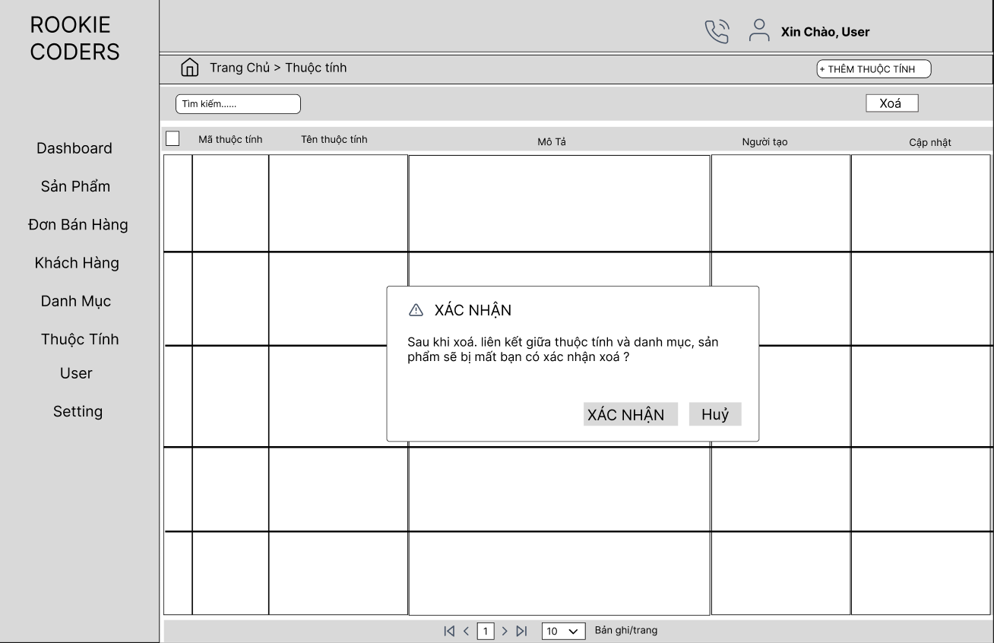

*Hình 56: Phác thảo giao diện xoá thuộc tính*

#### Giao diện trang chủ

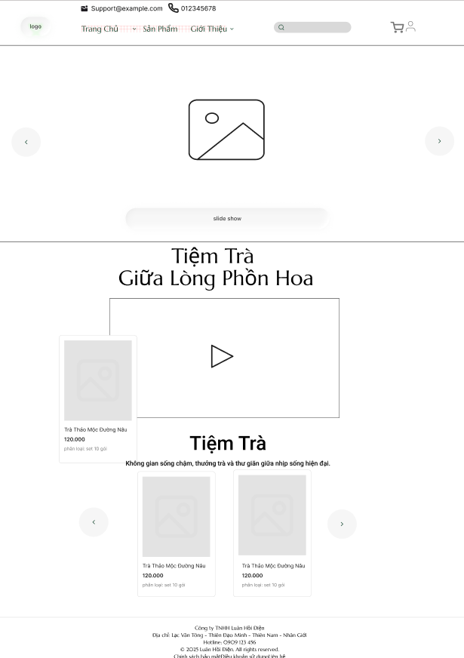

*Hình 57: Phác thảo giao diện trang chủ*

#### Giao diện danh sách sản phẩm

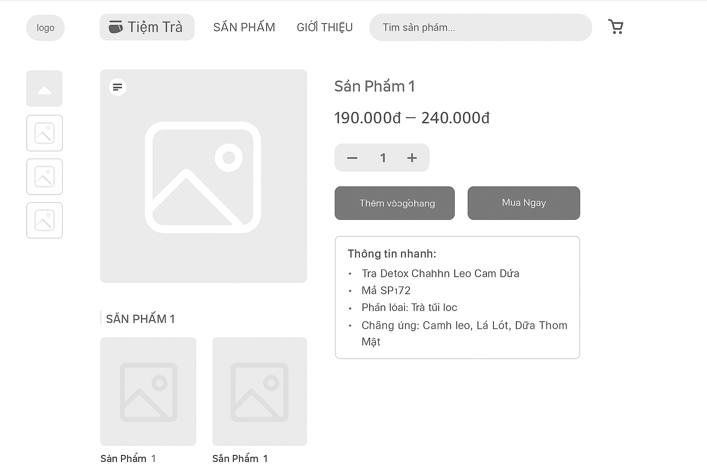

*Hình 58: Phác thảo giao diện danh sách sản phẩm*

#### Giao diện mua sản phẩm

#### 

*Hình 59: Phác thảo giao diện mua sản phẩm*

#### Giao diện giỏ hàng

#### 

*Hình 60: Phác thảo giao diện giỏ hàng*

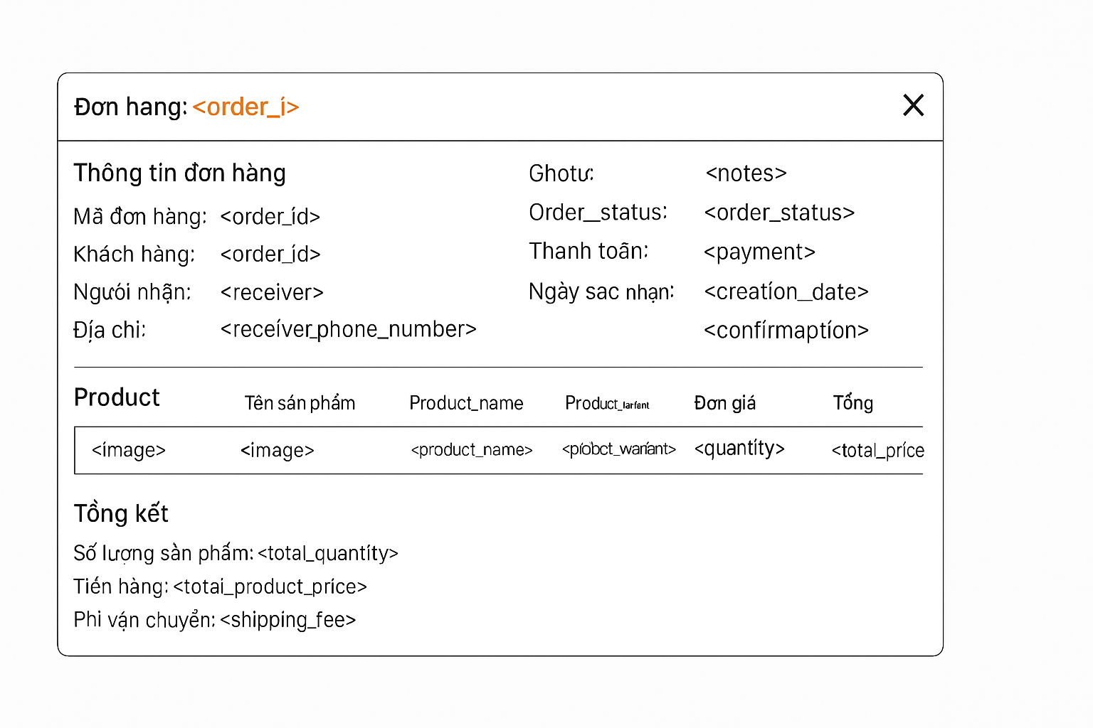

*Hình 61: Phác thảo giao diện xem chi tiết đơn bán hàng*

#### Giao diện thanh toán sản phẩm bằng QR CODE

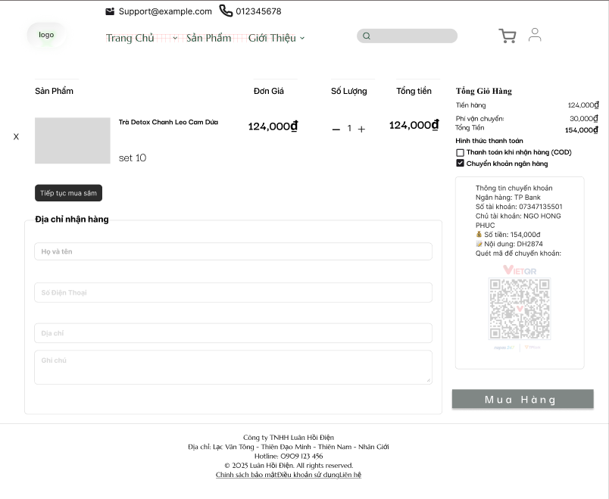

*Hình 62: Phác thảo giao diện thanh toán sản phẩm bằng QR CODE*

#### Giao diện thống kê

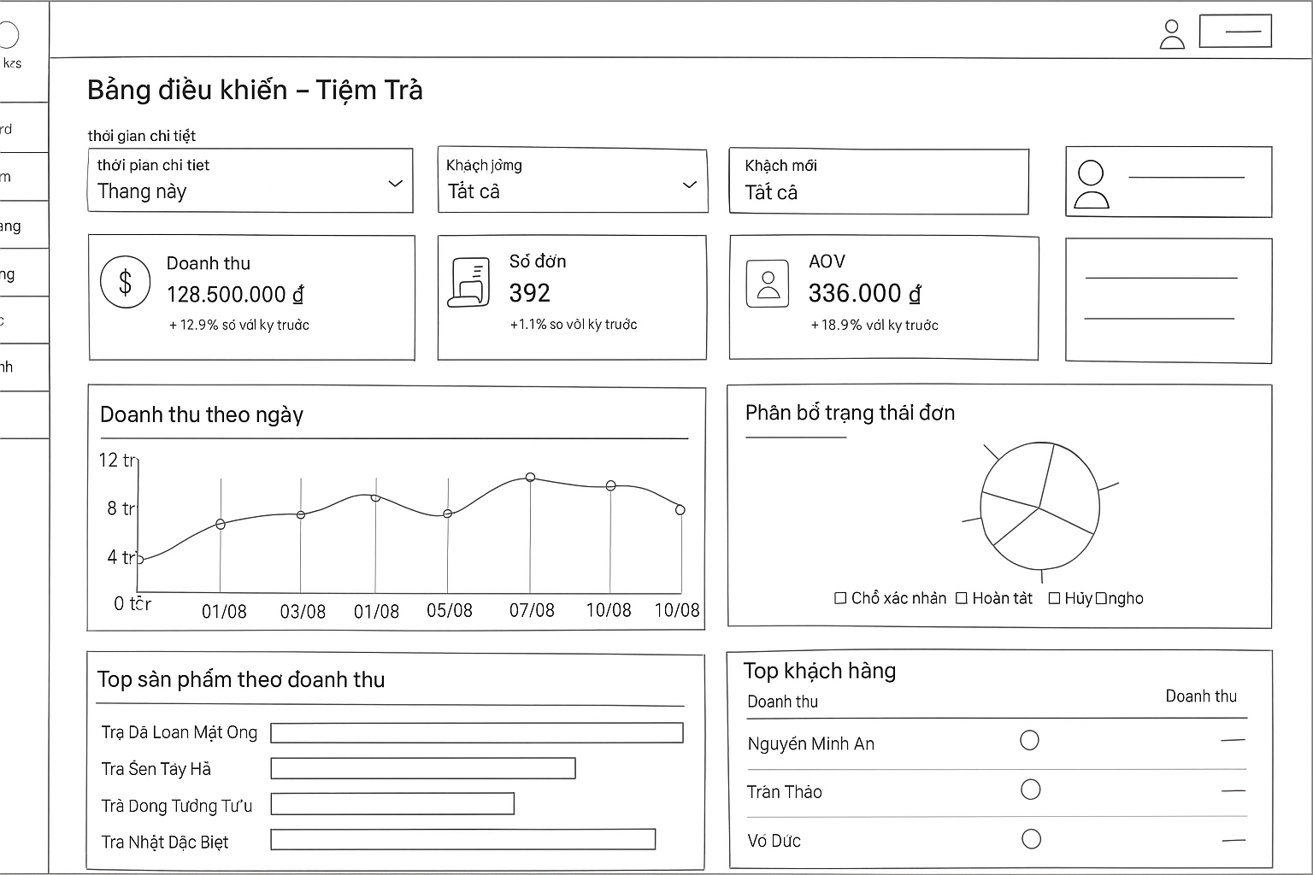

*Hình 63: Phác thảo giao diện thống kê doanh thu*

# 4. THỰC THI

## 4.1 Tổ chức mã nguồn

### 4.1.1 Sơ đồ tổ chức

##### **Class diagram**

|  |  |  |
| --- | --- | --- |
| **STT** | **KÝ HIỆU** | **GIẢI THÍCH** |
| 1 |  | Realization/Implementation: là quan hệ trong đó một class hiện thực hóa một interface. Được biểu diễn bằng hình tam giác với nét đứt. |
| 2 |  | Aggregation: Đối tượng tạo từ class A mất thì đối tượng tạo từ class B vẫn tồn tại độc lập. |
| 3 |  | Composition: đối tượng tạo từ class A mất thì đối tượng tạo từ class B sẽ mất. |
| 4 |  | Association: là quan hệ giữa hai lớp với nhau, thể hiện chúng có liên quan với nhau. Association thể hiện qua các quan hệ như "has: có", "Own: sở hữu",.... |
| 5 |  | Inheritance: 1 class kế thừa từ 1 class khác. |
| 6 |  | Dependency: Khi một class A phụ thuộc vào một class B, những thay đổi ở B có thể ảnh hưởng tới A. |
| 7 |  | Biểu tượng của lớp class |
| 8 | 0…1 | 0 instances hoặc 1 instances |
| 9 | n | Bắt buộc có n |
| 10 | 0...* | 0 instances hoặc nhiều instances |
| 11 | 1...* | 1 instances hoặc nhiều instances |
| 12 | m...n | có tối thiểu là m và tối đa là n |

*Bảng 9: Chú giải class diagram*

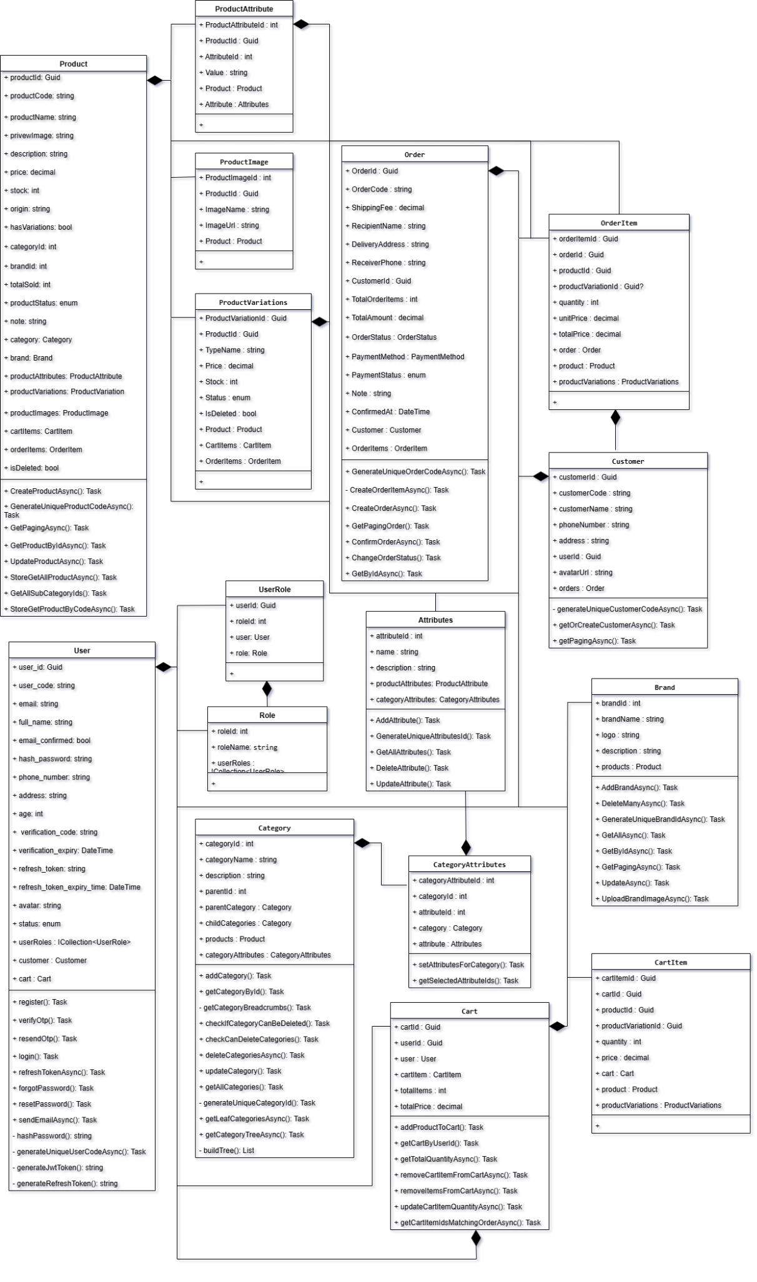

*Hình 64: Class diagram*

### 4.1.2 Thư viện sử dụng

|  |  |  |  |
| --- | --- | --- | --- |
| **STT** | **Tên thư viện** | **Phiên bản** | **Bản quyền** |
| 1 | FluentValidation | 11.8.1 | Apache 2.0 |
| 2 | FluentValidation.AspNetCore | 11.3.0 | Apache 2.0 |
| 3 | MailKit | 4.3.0 | MIT |
| 4 | Microsoft.AspNetCore.OpenAPI | 7.0.13 | MIT |
| 5 | Microsoft.AspNetCore.Session | 2.2.0 | MIT |
| 6 | Swashbuckle.AspNetCore | 6.5.0 | Apache 2.0 |
| 7 | MediaR | 12.1.1 | MIT |
| 8 | Microsoft.AspNetCore.Http.Features | 5.0.17 | MIT |
| 9 | Microsoft.Extensions.Localization.Abstraction | 7.0.13 | MIT |
| 10 | Blazored.FluentValidation | 2.1.0 | MIT |
| 11 | Blazored.SessionStorage | 2.4.0 | MIT |
| 12 | Microsoft.AspNetCore.Components | 6.0.25 | MIT |
| 13 | Microsoft.AspNetCore.Components.Authorization | 6.0.25 | MIT |
| 14 | MimeKit | 4.3.0 | MIT |
| 15 | MudBlazor | 6.11.0 | MIT |
| 16 | Newtonsoft.Json | 13.0.3 | MIT |
| 17 | System.Text.Json | 8.0.0 | MIT |
| 18 | Microsoft.EntityFrameworkCore.Design | 7.0.13 | Apache 2.0 |
| 19 | AutoMapper | 12.0.1 | Apache 2.0 |
| 20 | AutoMapper.Extentions.ExpressionMapping | 6.0.4 | Apache 2.0 |
| 21 | AutoMapper.Extentions.Microsoft.DependencyInjection | 12.0.1 | Apache 2.0 |
| 22 | Google.Apis.Auth | 1.63.0 | Apache 2.0 |
| 23 | Microsoft.AspNetCore.Authentication.JwtBearer | 8.0.13 | MIT |
| 24 | Microsoft.AspNetCore.Identity.EntityFrameworkCore | 8.0.13 | Apache 2.0 |
| 25 | Microsoft.EntityFrameworkCore | 8.0.13 | Apache 2.0 |
| 26 | Microsoft.EntityFrameworkCore.SqlServer | 8.0.13 | Apache 2.0 |
| 27 | Microsoft.EntityFrameworkCore.Tools | 8.0.13 | Apache 2.0 |
| 28 | Microsoft.Extensions.Configuration.Abstraction | 8.0.0 | Apache 2.0 |
| 29 | Microsoft.Extentions.DependencyInjection.Abstraction | 8.0.0 | Apache 2.0 |

*Bảng 10: Thư viện sử dụng*

### 

# 5. KIỂM THỬ

### 5.1.1 Tiêu chí cần đạt (Hệ thống Nội thất)

### Hệ thống đặt hàng và quản lý cửa hàng Nội thất được thiết kế với các tiêu chí chất lượng cao nhằm đảm bảo trải nghiệm khách hàng xuyên suốt và hoạt động kinh doanh hiệu quả.

### 1. Tính Sẵn sàng và Tương thích (Availability & Compatibility)

### Hệ thống phải luôn sẵn sàng và có thể truy cập từ mọi nơi và trên mọi thiết bị (máy tính, máy tính bảng, điện thoại). Điều này đặc biệt quan trọng để khách hàng dễ dàng xem chi tiết sản phẩm (hình ảnh lớn, video/3D), kiểm tra tồn kho và đặt hàng mà không bị gián đoạn.

### Chịu tải: Hệ thống phải được cấu hình để chịu tải tốt, có khả năng xử lý đồng thời nhiều yêu cầu xem sản phẩm, áp dụng bộ lọc và tạo đơn hàng. Việc tải các hình ảnh chất lượng cao và nội dung đa phương tiện phải diễn ra nhanh chóng.

### Tương thích: Đảm bảo giao diện tương thích hoàn hảo (Responsive Design) trên các kích thước màn hình và trình duyệt phổ biến khác nhau, từ khâu duyệt danh mục đến quy trình thanh toán phức tạp.

### 2. Tính Chính xác và Toàn vẹn (Accuracy & Integrity)

### Do sản phẩm nội thất có giá trị lớn và thông tin phức tạp, tính chính xác của dữ liệu phải được đặt lên hàng đầu.

### Thông tin sản phẩm: Đảm bảo giá, kích thước, chất liệu, và các biến thể (màu sắc, cấu hình) hiển thị chính xác và đồng bộ giữa hệ thống quản trị (Admin) và giao diện khách hàng (Front-end).

### Tính toán Đơn hàng: Đảm bảo quy trình tính toán tổng tiền, áp dụng mã giảm giá, và tính phí vận chuyển (dựa trên địa lý, trọng lượng hoặc thể tích) phải tuyệt đối chính xác để tránh sai sót tài chính và tranh chấp với khách hàng.

### Quản lý Tồn kho: Số lượng tồn kho phải được cập nhật ngay lập tức sau mỗi đơn hàng thành công để tránh tình trạng bán vượt quá số lượng hiện có.

### 3. Tính Bảo mật (Security)

### Tính bảo mật của hệ thống là yếu tố then chốt để bảo vệ dữ liệu khách hàng và dữ liệu kinh doanh.

### Bảo vệ dữ liệu: Thông tin cá nhân (tên, địa chỉ, số điện thoại) và thông tin thanh toán (nếu có) phải được bảo vệ tối ưu bằng các biện pháp như mã hóa dữ liệu (Encryption) và sử dụng chứng chỉ SSL/TLS (HTTPS).

### Xác thực và Phân quyền Admin: Hệ thống quản trị phải có cơ chế xác thực người dùng mạnh mẽ và quản lý quyền truy cập nghiêm ngặt. Điều này nhằm đảm bảo nhân viên chỉ có thể thao tác trong phạm vi công việc của họ (ví dụ: nhân viên kho không thể xem báo cáo tài chính), bảo vệ hệ thống khỏi các hành vi lạm dụng hoặc truy cập trái phép.

### 4. Khả năng Bảo trì (Maintainability)

### Để duy trì tính sẵn sàng và bảo mật, quản trị viên cần thường xuyên kiểm tra và bảo trì hệ thống.

### Việc này bao gồm cập nhật phần mềm định kỳ, vá lỗi bảo mật, giám sát hiệu suất hoạt động của máy chủ và phản ứng nhanh chóng khi phát hiện sự cố. Nhờ đó, hệ thống nội thất sẽ luôn hoạt động ổn định, an toàn và đáp ứng tốt nhu cầu kinh doanh.

### 

### 5.1.2 Chiến lược triển khai

**Lên kế hoạch kiểm thử:**

Người thực hiện:

**Mục đích:**

Mục đích của kế hoạch kiểm thử là thu thập tất cả các thông tin cần thiết để lập kế hoạch và kiểm soát ứng dụng với các lần thử nghiệm nhất định. Nó mô tả cách tiếp cận kiểm thử phần mềm và kế hoạch cáo nhất được các nhà quản lý tạo và sử dụng để chỉ đạo việc nỗ lực kiểm tra chất lượng sản phẩm.

**Các mục tiêu kết quả mong muốn trong kiểm thử :**

⮚ Tìm các bug phát sinh do dev tạo ra khi code.

⮚ Đạt được sự tự tin và cung cấp thông tin về mức độ chất lượng.

⮚ Ngăn ngừa lỗi.

⮚ Đảm bảo rằng kết quả cuối cùng đáp ứng các yêu cầu kinh doanh và người sử dụng.

⮚ Đạt được sự tín nhiệm của khách hàng bằng cách cung cấp cho họ một sản phẩm chất lượng.

⮚ Sau khi kiểm thử phát hiện bug sẽ báo cáo cho Dev để Dev đưa ra cách giải quyết

|  |  |  |  |  |  |  |
| --- | --- | --- | --- | --- | --- | --- |
| Chức năng | Ngày thực hiện | Số lượng test case thành công | Số lượng test case thất bại | Tổng số | Kết quả | Người thực hiện Test |
| Sản phẩm & Hiển thị (Front) | 19/07/2025 | 5 | 3 | 8 | 70% |  |
| Giỏ hàng & thanh toán | 19/07/2025 | 4 | 4 | 8 | 80% |  |
| Quản lý Sản phẩm & Danh muc (Admin) | 21/7/2025 | 5 | 0 | 5 | 100% |  |
| Quản lý Đánh giá (Admin) | 22/07/2025 | 4 | 0 | 4 | 100% |  |
| Quản lý Đơn hàng (Admin) | 19/07/2025 | 2 | 0 | 2 | 96% |  |
| Báo cáo & Thống kê | 19/07/2025 | 3 | 0 | 3 | 100% |  |
| Bảo mật & ĐN (Admin) | 19/07/2025 | 1 | 0 | 1 | 100% |  |
| Đăng nhập  & đăng xuất | 16/07/2024 | 2 | 0 | 2 | 100% |  |

*Bảng 11: Kết quả test case*

Kết luận:

* Trong thời gian thực hiện dự án, tester đã test được khoảng 73 test case
* Sau khi thực hiện test, số lượng case pass đạt khoảng 97%
* Còn một số test case vẫn đang gặp vấn đề , dev fix bug nhiều lần vẫn chưa hoàn thiện nên tiến độ không đạt 100% .Nếu như có phát hiện thiếu sót sẽ được bổ sung thêm ngay trong quá trình tiến hành dự án.

### 

## 5.2 Thống kê kết quả

**Thời gian phát triển dự án:**

* Thời gian phát triển dự án: Từ ngày 15/09/2025 đến ngày 20/10/2025

**Mức độ hoàn thành dự án:**

* Mức độ hoàn thành của dự án đạt 95% so với kế hoạch đề ra.

**Những thành tựu đạt được sau khi hoàn thành dự án:**

* Phát triển kỹ năng cá nhân: Tham gia vào dự án đã giúp bạn phát triển và nâng cao kỹ năng cá nhân của mình. Bạn đã có cơ hội áp dụng và rèn luyện các kỹ năng lập trình, quản lý thời gian, giao tiếp và giải quyết vấn đề trong một môi trường thực tế.
* Học hỏi công nghệ mới: Dự án đã đưa bạn vào việc tìm hiểu và áp dụng các công nghệ mới như Blazor, AutoMapper, MudBlazor, FluentValidation. Điều này đã mở rộng kiến thức và kỹ năng của bạn trong lĩnh vực phát triển phần mềm và giúp bạn trở thành một lập trình viên đa năng.
* Hiểu quy trình phát triển dự án: Thông qua việc hoàn thành dự án, bạn đã có cơ hội hiểu rõ hơn về quy trình phát triển dự án từ giai đoạn lập kế hoạch, thiết kế, triển khai và kiểm thử. Điều này sẽ giúp bạn trở thành một thành viên cống hiến và hiệu quả trong các dự án tương lai.
* Tăng cường làm việc nhóm: Dự án đã đòi hỏi bạn làm việc trong một nhóm, và qua đó, bạn đã có cơ hội rèn kỹ năng làm việc nhóm, giao tiếp, phối hợp và chia sẻ công việc với các thành viên khác. Điều này rất quan trọng trong môi trường làm việc thực tế.
* Xây dựng sản phẩm đầu tay: Hoàn thành dự án đã giúp bạn xây dựng một sản phẩm đầu tay tự phát triển. Điều này không chỉ tạo ra một thành tựu cá nhân, mà còn là một bước đệm để phát triển các dự án sắp tới trong tương lai. Bạn có thể sử dụng sản phẩm này để trình bày trong portfolio cá nhân hoặc trong quá trình tìm kiếm việc làm.
* Xây dựng mối quan hệ và kết nối: Trong quá trình làm việc trên dự án, bạn có thể đã thiết lập mối quan hệ và kết nối với các thành viên trong nhóm và cộng đồng lập trình viên. Điều này có thể mở ra cơ hội hợp tác và hỗ trợ trong tương lai.
* Tự tin và tự trọng: Hoàn thành dự án đã giúp bạn xây dựng lòng tự tin và tự trọng trong khả năng của mình. Bạn đã chứng minh được rằng bạn có thể đối mặt với thách thức và hoàn thành một dự án trong thời gian ngắn.
* Học cách giải quyết vấn đề: Trong quá trình phát triển dự án, bạn đã phải đối mặt với các vấn đề và thách thức. Điều này đã giúp bạn rèn kỹ năng giải quyết vấn đề và tìm ra các giải pháp sáng tạo.
* Phát triển khả năng tự học: Việc tìm hiểu và áp dụng các công nghệ mới trong dự án đã đòi hỏi bạn có khả năng tự học và nghiên cứu. Điều này là một kỹ năng quan trọng trong lĩnh vực công nghệ thông tin, và bạn đã có cơ hội phát triển nó.
* Ghi nhận và đánh giá kinh nghiệm: Sau khi hoàn thành dự án, bạn có thể ghi nhận và đánh giá kinh nghiệm của mình. Điều này giúp bạn rút ra bài học và cải thiện quy trình làm việc và kỹ năng của mình trong các dự án tương lai.
* Khám phá sự sáng tạo: Dự án đã tạo ra một không gian cho sự sáng tạo và khám phá ý tưởng mới. Bạn có thể đã đưa ra các giải pháp độc đáo và tạo ra những tính năng độc đáo trong sản phẩm của mình.
* Ghi nhận từ người khác: Nếu dự án của bạn đã nhận được sự công nhận và đánh giá tích cực từ người khác, điều này là một thành tựu quan trọng. Sự đánh giá và phản hồi tích cực từ người khác có thể là một động lực để bạn tiếp tục phát triển và hoàn thiện kỹ năng của mình.
* Tạo ra giá trị cho cộng đồng: Nếu dự án của bạn có tác động tích cực đến cộng đồng hoặc giúp giải quyết một vấn đề cụ thể, điều này là một thành tựu đáng khen ngợi. Dự án của bạn có thể mang lại lợi ích và giá trị cho người dùng hoặc cộng đồng sử dụng sản phẩm của bạn.

**Những khó khăn khi phát triển dự án:**

* Quản lý thời gian: Thời gian đầu, do nhóm có dự án khác khiến những cam kết hoàn thành các giai đoạn bị chậm hơn so với kế hoạch ban đầu đề ra.
* Luồng dự án: Thời gian đầu các thành viên trong nhóm gặp khó khăn khi tìm hiểu luồng, và cần sự hỗ trợ rất nhiều từ thầy cô và bạn bè.
* Nhân lực: Nhân lực nhóm ít nên khối lượng công việc làm rất lớn, khiến cho tiến độ của dự án cũng bị ảnh hưởng.
* Yêu cầu: Một số những tính năng của dự án nhóm chưa phát triển đầy đủ.

**Sau quá trình làm dự án này, nhóm chúng em đã rút ra được một số kinh nghiệm làm dự án:**

* Luôn phải chuẩn bị các phương án dự phòng khi gặp phải rủi ro.
* Biết cách xây dựng và lên kế hoạch làm việc rõ ràng.
* Duy trì các buổi họp định kỳ.
* Cải thiện cách làm việc nhóm và giải quyết bất đồng quan điểm giữa các thành viên trong nhóm.
* Phân chia công việc một cách rõ ràng cho từng thành viên trong nhóm và xác định rõ vai trò của từng thành viên.
* Biết cách lắng nghe và trình bày ý kiến của mình cho các thành viên hiểu nhằm tăng khả năng giao tiếp.
* Tôn trọng ý kiến của các thành viên trong nhóm.
* Biết đặt ra vấn đề và tìm phương pháp giải quyết những vấn đề đã đặt ra.
* Kiểm soát tiến trình công việc, nắm được cách thức tổ chức, cách đàm phán ý kiến và cách lập kế hoạch làm việc hiệu quả.

**Kế hoạch phát triển trong tương lai:**

**Trong tương lai, chúng em mong muốn phát triển dự án với các định hướng sau:**

**1. Mở rộng quản lý nhiều Chi nhánh/Showroom Nội thất**

Nhằm tăng cường sự hiện diện và mở rộng phạm vi kinh doanh, kế hoạch phát triển sẽ tập trung vào việc quản lý hệ thống bán lẻ đa kênh, bao gồm nhiều chi nhánh hoặc showroom vật lý.

* Điều này bao gồm việc tìm kiếm và khai trương các địa điểm mới, xây dựng đội ngũ quản lý chuyên nghiệp cho từng showroom, và thiết lập quy trình vận hành đồng bộ, hiệu quả giữa kênh Online (Website) và kênh Offline (Showroom).
* Hệ thống sẽ tích hợp tính năng Quản lý Kho hàng đa điểm, cho phép khách hàng xem tồn kho chính xác của sản phẩm tại showroom gần nhất và cho phép nhân viên dễ dàng chuyển hàng nội bộ giữa các chi nhánh.

**2. Đưa hệ thống lên nền tảng Di động và Công nghệ Tương tác**

Trước nhu cầu sử dụng thiết bị di động ngày càng cao của khách hàng, dự án sẽ phát triển ứng dụng di động hoặc tối ưu hóa website để tương thích hoàn toàn với điện thoại và máy tính bảng.

* Điều này giúp khách hàng dễ dàng duyệt sản phẩm, theo dõi khuyến mãi và quản lý đơn hàng mọi lúc, mọi nơi.
* Đặc biệt, dự án sẽ tích hợp các công nghệ tương tác mới:
  + Công cụ Tùy chỉnh Sản phẩm (Product Customizer): Cho phép khách hàng tùy chỉnh màu sắc, chất liệu, và kích thước của sản phẩm nội thất trực quan ngay trên điện thoại.
  + Công nghệ Thực tế Tăng cường (AR): Phát triển tính năng cho phép khách hàng "đặt thử" sản phẩm nội thất vào không gian nhà mình qua camera điện thoại trước khi quyết định mua hàng.

**3. Chỉnh sửa và Cải tiến Tính năng hiện có**

Để đáp ứng tốt hơn kỳ vọng của khách hàng và nhân viên, dự án sẽ liên tục nâng cấp các tính năng hiện có:

* **Tối ưu Giao diện**: Cải thiện giao diện thân thiện, đặc biệt là quy trình Thanh toán (Checkout) để đảm bảo đơn hàng nội thất lớn được xử lý mượt mà.
* **Hệ thống Phí Vận chuyển Tự động:** Cải thiện tính năng tính toán phí vận chuyển và phí lắp đặt chi tiết dựa trên khu vực địa lý, khối lượng và giá trị của đơn hàng nội thất.
* **Bổ sung Chức năng Admin**: Bổ sung các chức năng quản lý chi tiết như: Quản lý Lịch lắp đặt/Bảo hành, Thống kê Doanh thu theo Kênh bán hàng (Online/Showroom) và Báo cáo sản phẩm bán chạy theo khu vực.
* **Tăng cường SEO và Marketing:** Tối ưu hóa cấu trúc website và nội dung sản phẩm để đạt thứ hạng cao trên các công cụ tìm kiếm, thu hút thêm khách hàng tiềm năng.